인터넷 프로그래밍

기말 보고서

이연교수님 002분반

컴퓨터 공학과 12181617 서민균

**목차**

A. Database 설계

1. user_data 및 user_profile

2. goodsList

3. cartList

4. orderList

5. board

B. Servlet 설명

C. Page 기능 구현 설명

1. 메인 페이지

2-5. 회원 관련 페이지 – 로그인, 회원가입, 로그아웃, 관리자 로그인

6. 쇼핑 페이지

7. 장바구니 페이지

8-9. 주문 관련 페이지 – 주문 하기, 주문 확인하기

10. 게시판 페이지 – 게시판 목록, 게시판 글쓰기, 게시판 글 보기

11-12. 관리자 페이지 – 회원, 상품, 게시판 관리, 상품 추가

**A. Database 설계**

1. user_data 및 user_profile

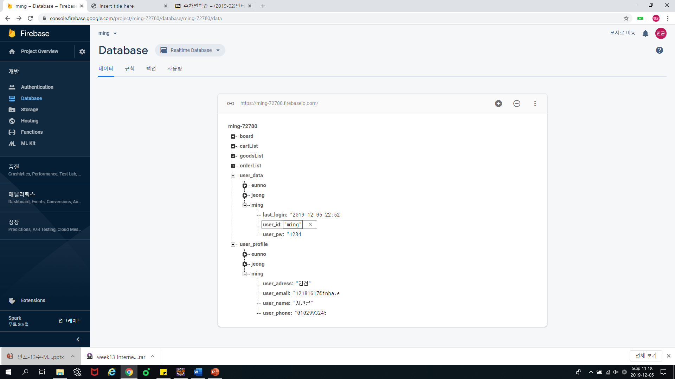

회원가입을 한 사람들의 정보가 저장되는 테이블입니다. ID와 비밀번호, 그리고 마지막 로그인 시점은 user_data 테이블에 저장되고, 그 외는 user_profile에 저장됩니다. 회원가입을 할 때 아이디 중복 확인을 할 때, 로그인을 할 때 해당 테이블을 사용합니다.

2. goodsList

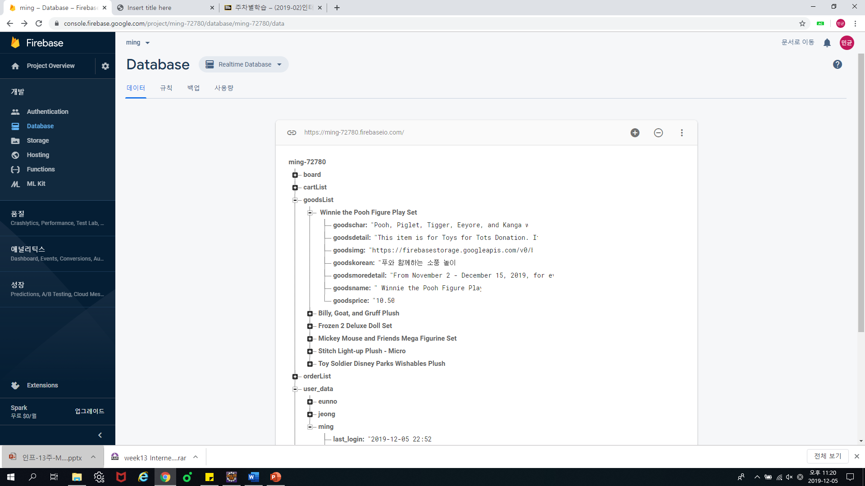

쇼핑몰에 올라가는 상품들을 저장하는 테이블입니다. 상품의 영어 이름, 한글 이름, 상세 정보, 가격 등이 저장됩니다. 테이블이 goodsimg 부분에는 Firebase의 Storage를 통해 만들어진 엑세스 토큰을 저장합니다. 관리자 메뉴 중 상품을 추가하는 기능을 통해 접근할 수 있습니다. 이 테이블에 저장되어 있는 상품들이 쇼핑 페이지에 나타납니다.

3. cartList

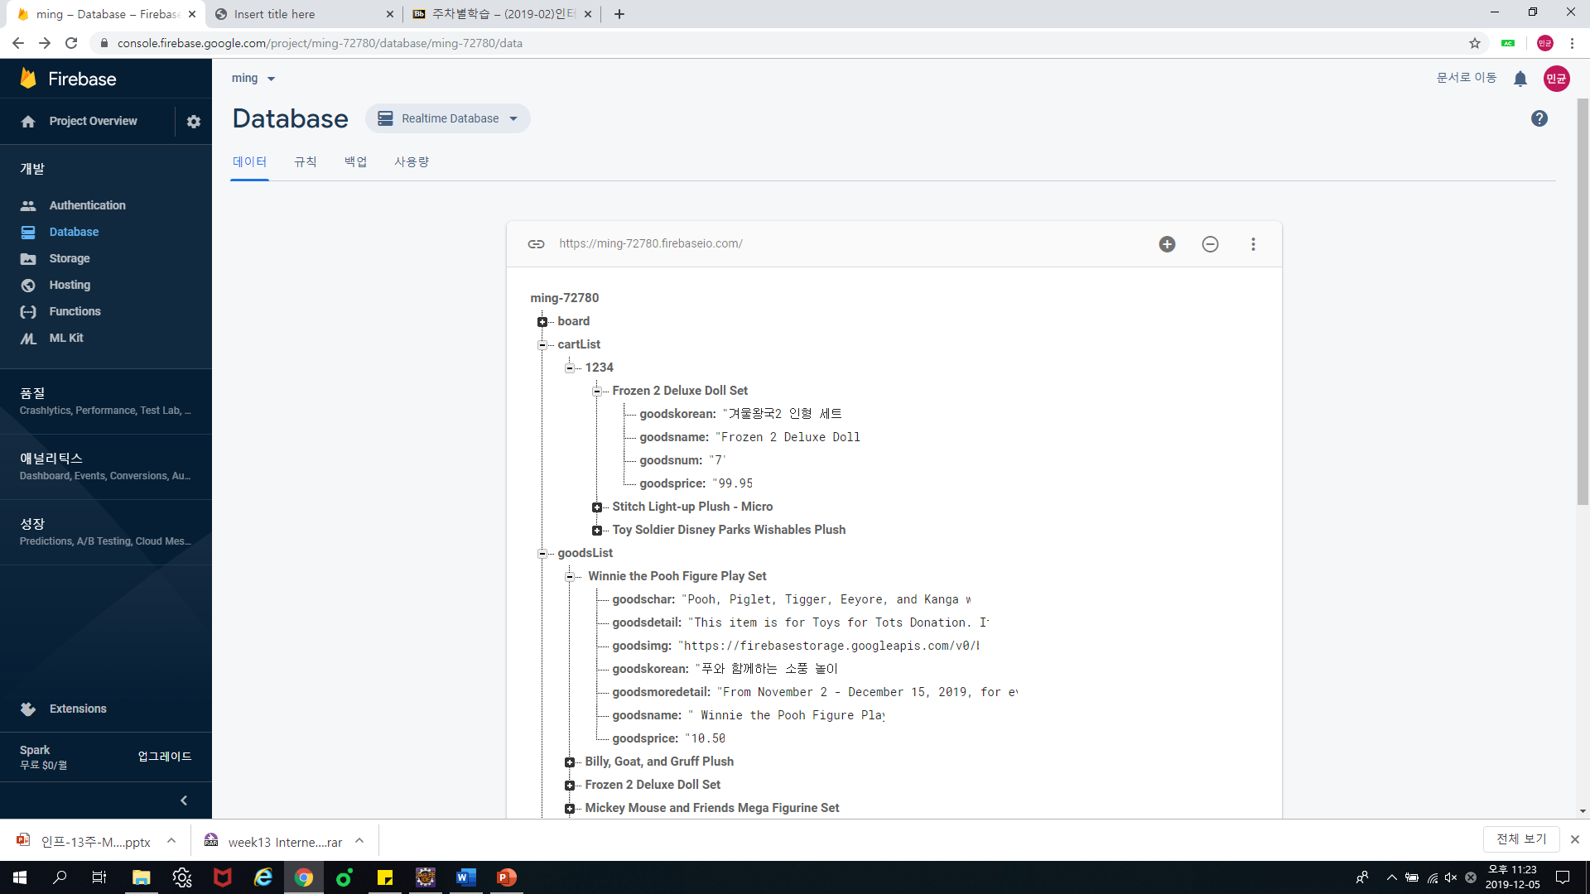

장바구니 관련 테이블 입니다. 로그인을 한 후 상품을 장바구니에 추가하면 cartList의 해당 계정의 ID 하위에 추가한 상품이 추가됩니다. 상품의 이름, 수량, 가격이 함께 저장됩니다. 상품을 장장바구니 추가할 때, 그리고 장바구니 화면을 출력할 때 이 테이블이 사용됩니다. 만약, 장바구니에 추가한 상품을 주문한다면 해당 상품들은 cartList에서 사라집니다.

4. orderList

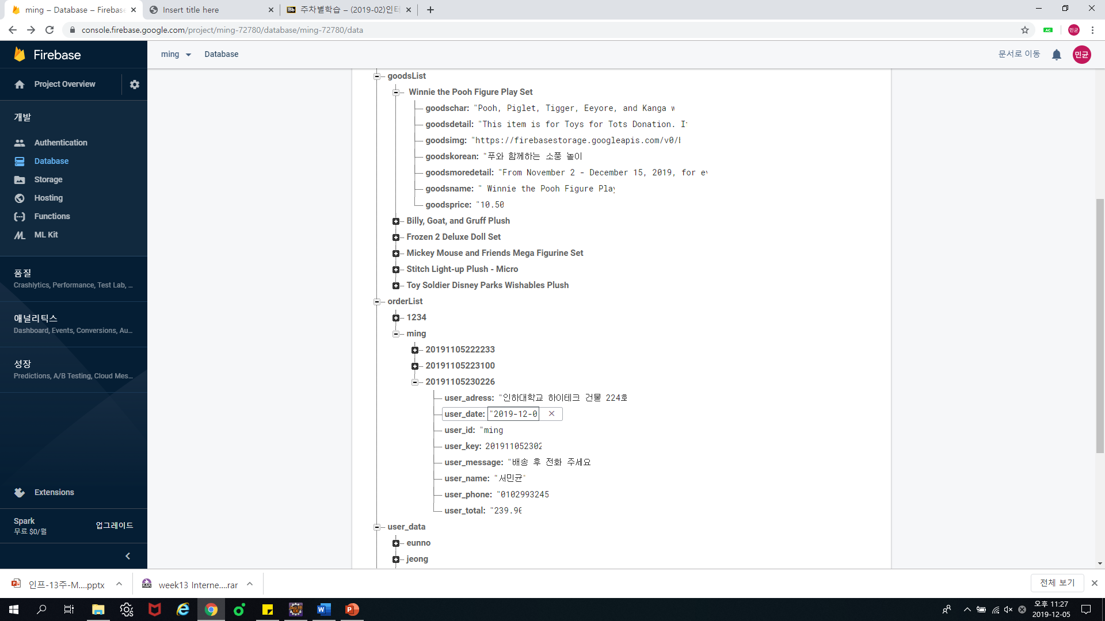

유저들이 주문한 내역을 관리하는 테이블 입니다. 주문을 하면 주문자의 ID 하위에 주문번호가 저장되고, 그 아래에 상세 정보들이 저장됩니다. 주문 확인 페이지와 주문 상세 보기 페이지에서 이 테이블을 사용합니다. 주문하면서 orderList로 넘어가는 상품들은 cartList에서 사라집니다.

5. board

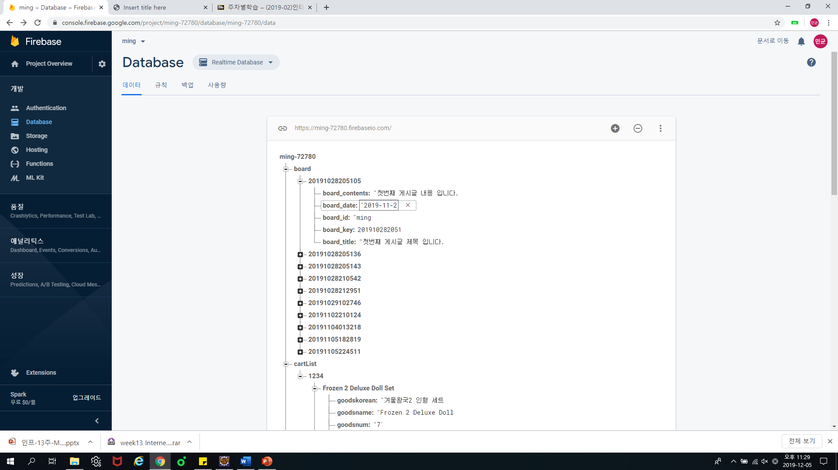

게시글을 관리하는 테이블 입니다. 유저가 게시글을 쓰면 게시글의 key번호가 저장되고, 그 하위에 상세 내용이 저장됩니다. 이 테이블은 게시판 목록 출력 화면, 게시판 글 보기 화면, 게시글 작성 화면에서 사용됩니다.

**B. Servlet 설명**

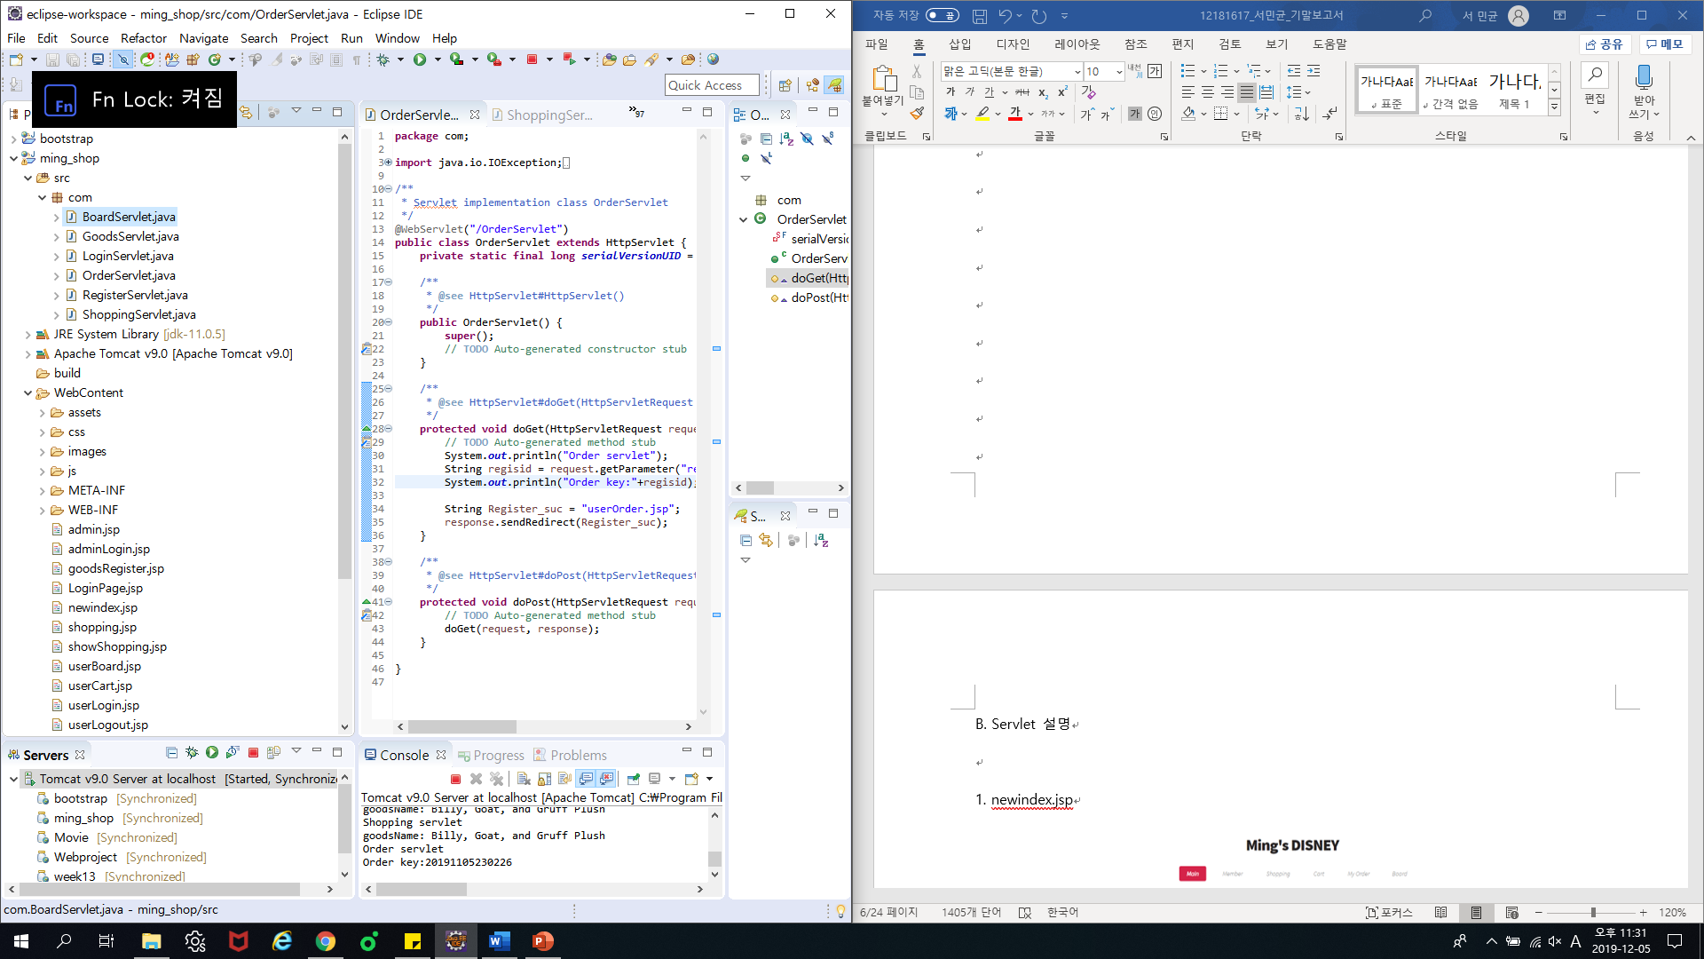

제 프로젝트의 servlet 목록입니다.

BoardServlet은 게시글을 쓰고 난 후, 게시글의 정보를 parameter로 받고, 게시판 화면으로 redirect 해주는 역할을 합니다.

GoodsServlet은 상품 등록 화면에서 어떤 상품을 등록했을 때 사용됩니다. 해당 상품의 이름을 parameter로 받고, 관리자 화면의 처음 화면으로 redirect 해주는 역할을 합니다.

LoginServlet은 Login 후 전반적인 화면에 모두 영향을 줍니다. Login을 하면 이 서블릿을 통해 id와 pwd가 session으로 등록됩니다. 그 후 메인 화면으로 다시 redirect 해주는 역할을 합니다.

OrderServlet은 주문 내역 창에서 어떤 주문을 상세하게 보고싶을 때 사용됩니다. 상세하게 보고싶은 주문 번호를 클릭하면 OrderServlet으로 주문번호가 parameter로서 전달됩니다. 서블릿에서 이 주문번호는 session으로 등록되고, 주문 상세 보기 창으로 redirect 해줍니다. 이후 주문 상세 보기 창에서 주문번호 session을 불러와 해당 주문번호의 상세 내용을 화면에 출력합니다.

RegisterServlet은 회원가입시 사용됩니다. 회원가입을 하면 회원가입 한 ID가 parameter로 전달됩니다. 그 후 Login 화면으로 redirect 됩니다.

ShoppingServlet은 상품 상세보기 화면에서 이용됩니다. OrderServlet과 마찬가지로, 상세하게 보고싶은 상품을 클릭하면 서블릿으로 상품 이름이 전달되고, 서블릿에서는 이 상품 이름을 session으로 등록합니다. 이후, 상품 상세보기 화면에서는 해당 상품 이름을 불러와 해당 상품의 상세 내용을 화면에 출력합니다.

**C. Page 기능 구현 설명**

1. newindex.jsp

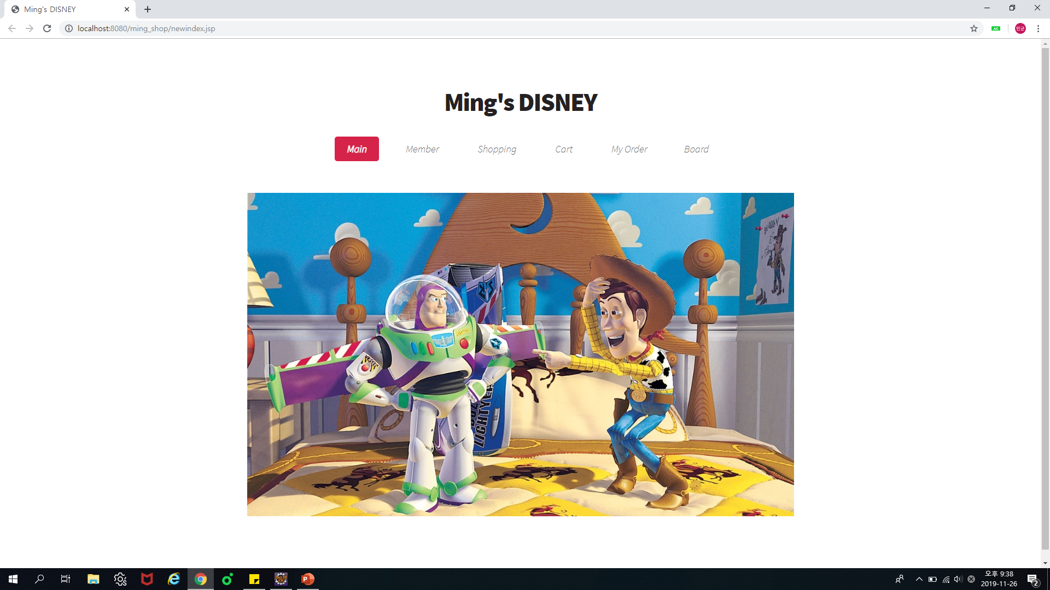

쇼핑몰에 처음 들어갈 때 나오는 메인화면입니다. 맨 위에는 쇼핑몰의 이름이 있고, 이 부분을 누르면 이 메인화면(newindex.jsp)으로 연결됩니다. 네이게이션 바에서 Main 버튼을 눌러도 이 화면으로 연결됩니다.

네이게이션 바의 Member 버튼에 마우스를 올려 놓거나 클릭하면 하위 메뉴 바가 뜹니다

1-1. 네이게이션 바의 Member 하위 메뉴

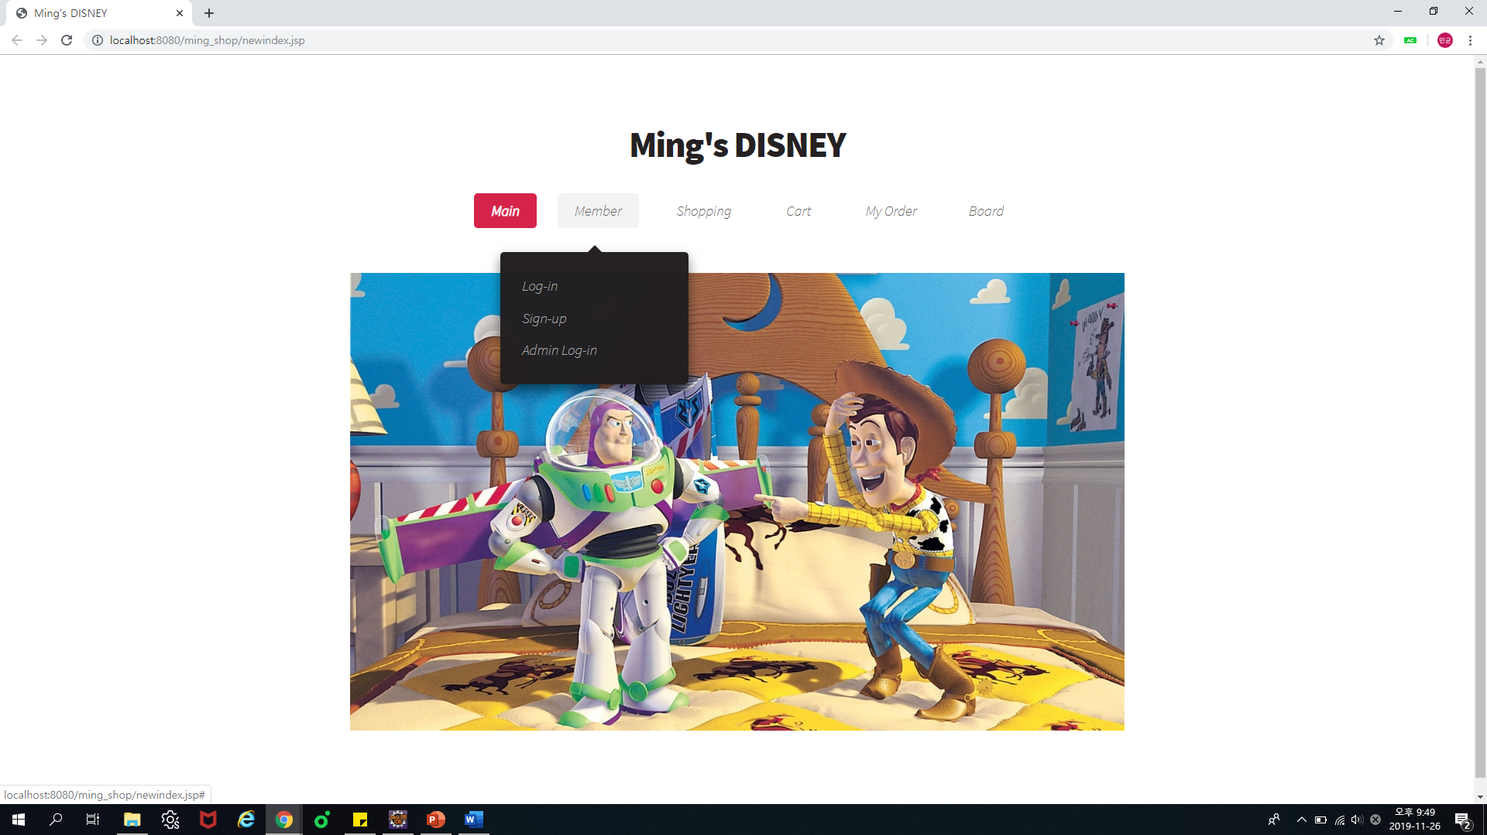Log-in 버튼은 사용자 로그인 페이지(userLogin.jsp)에, Sign-up 버튼은 사용자 회원가입 페이지(userRegister.jsp)에, Admin Log-in은 관리자 로그인 페이지(adminLogin.jsp)에 연결됩니다.

Shopping 버튼을 누르면 디즈니 인형을 판매하는 쇼핑 페이지(shopping.jsp)에 연결됩니다. Cart 버튼을 누르면 사용자의 장바구니 페이지로 연결되며, My Order 버튼을 누르면 자신이 주문한 내역을 확인할 수 있는 페이지로 연결됩니다. Board 버튼을 누르면 쇼핑몰의 게시판 페이지(userBoard.jsp)로 이동합니다.

2. userRegister.jsp

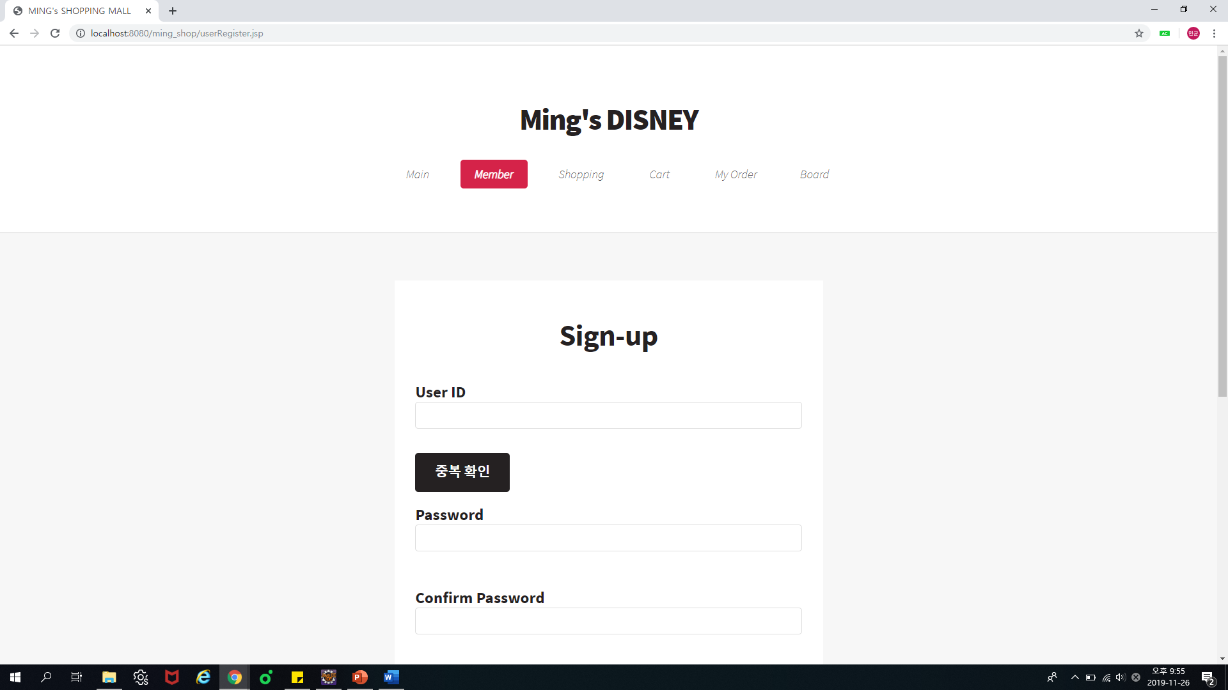

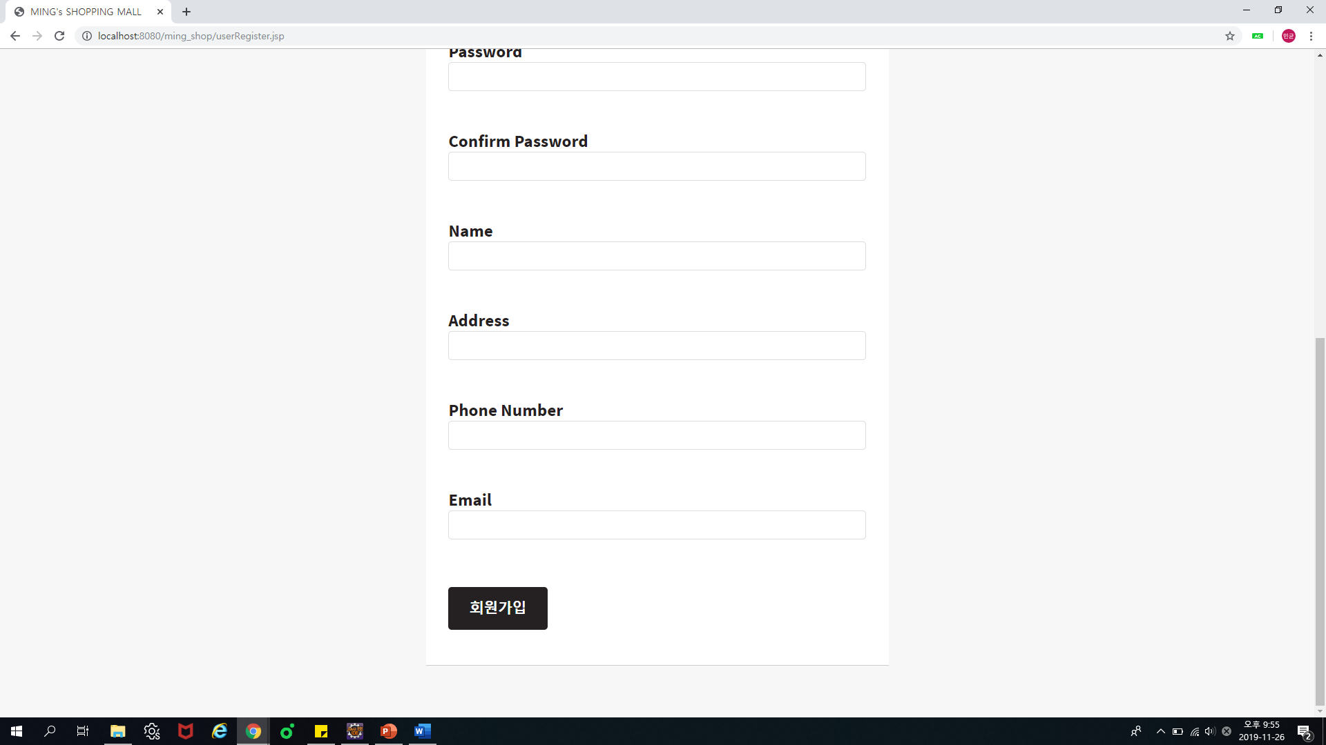

사용자 회원가입 화면입니다. User ID를 입력하고 중복 확인 버튼을 누르면 연동된 firebase의 Realtime Database에서 user_data 중 입력한 ID가 있는지 검색하고, 이미 존재한다면 사용할 수 없다는 경고창을 띄우고, 존재하지 않는다면 사용 가능한 ID라는 경고창을 띄웁니다. 만약, 중복 확인이 이루어 지지 않았다면 회원가입 버튼을 누를 시 중복확인을 해달라는 경고창을 띄웁니다.

2-1. Database에 있는 ID를 입력한 경우

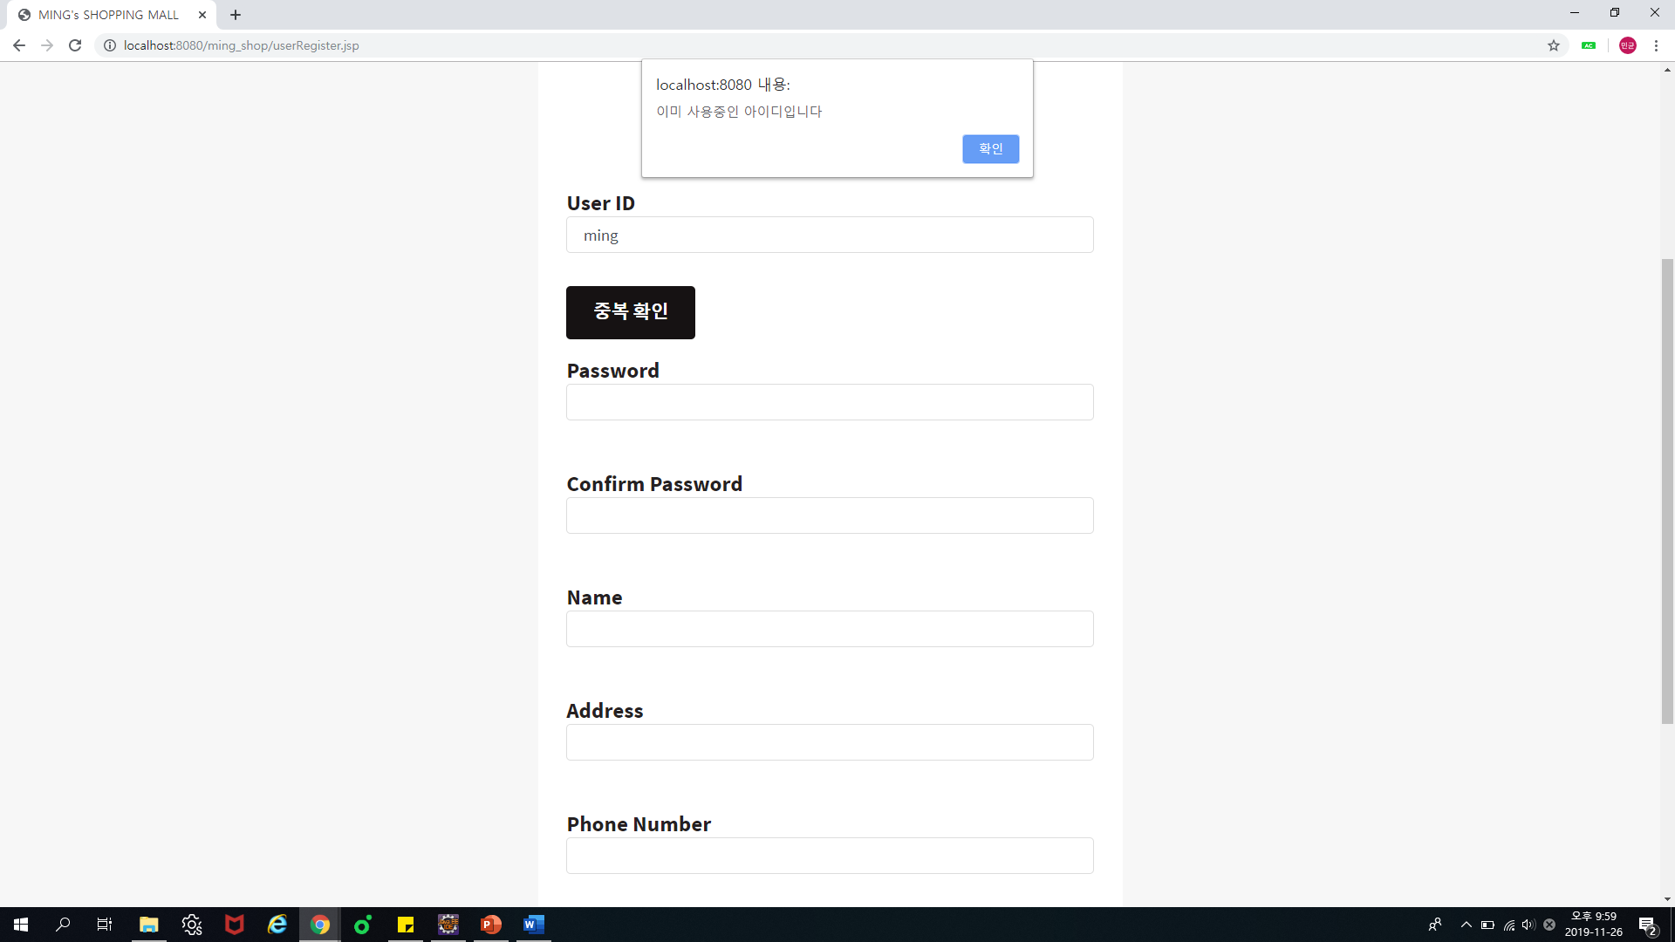

2-2. Database에 없는 ID를 입력한 경우

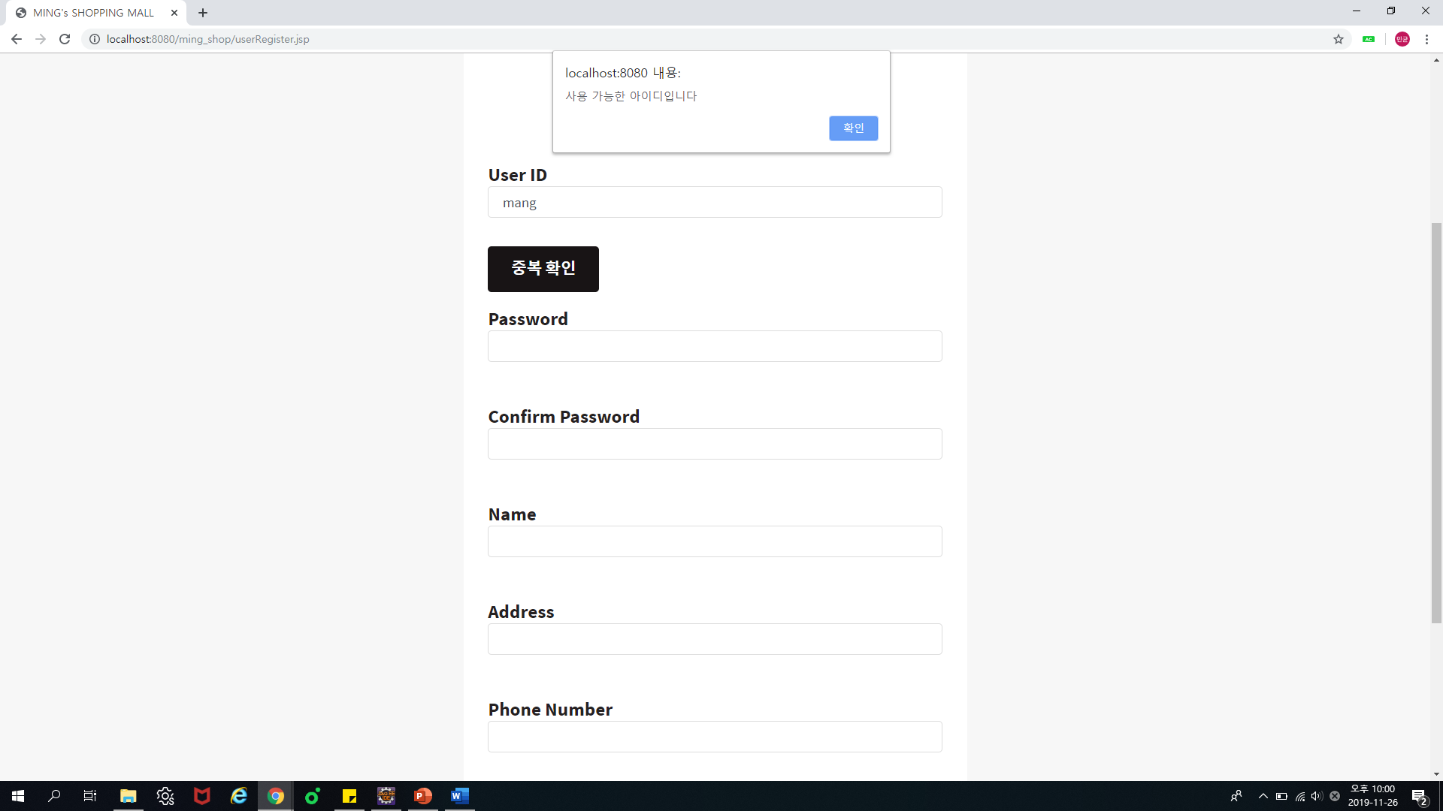

2-3. ID 중복확인을 하지 않은 경우

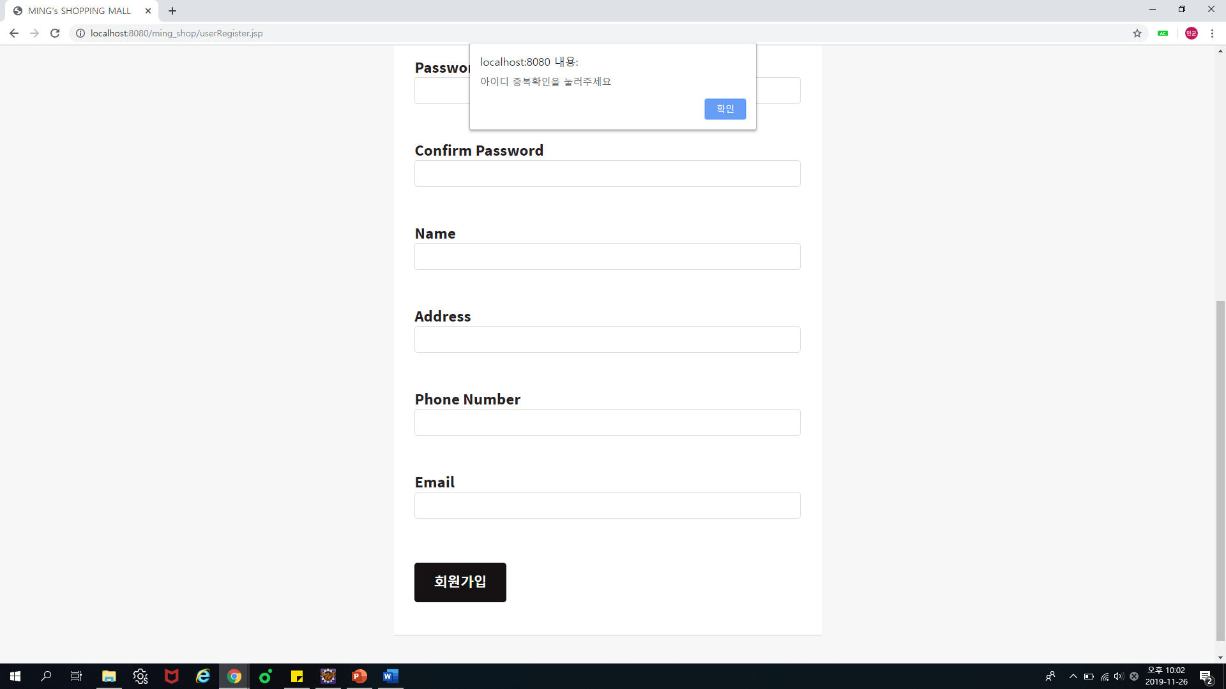

또한 Password 부분과 Confirm Password 부분의 입력된 값이 다르다면 회원가입 버튼을 눌렀을 시 비밀번호를 다시 확인해 달라는 경고창을 띄웁니다.

2-4. 비밀번호와 비밀번호 확인이 다르게 입력된 경우

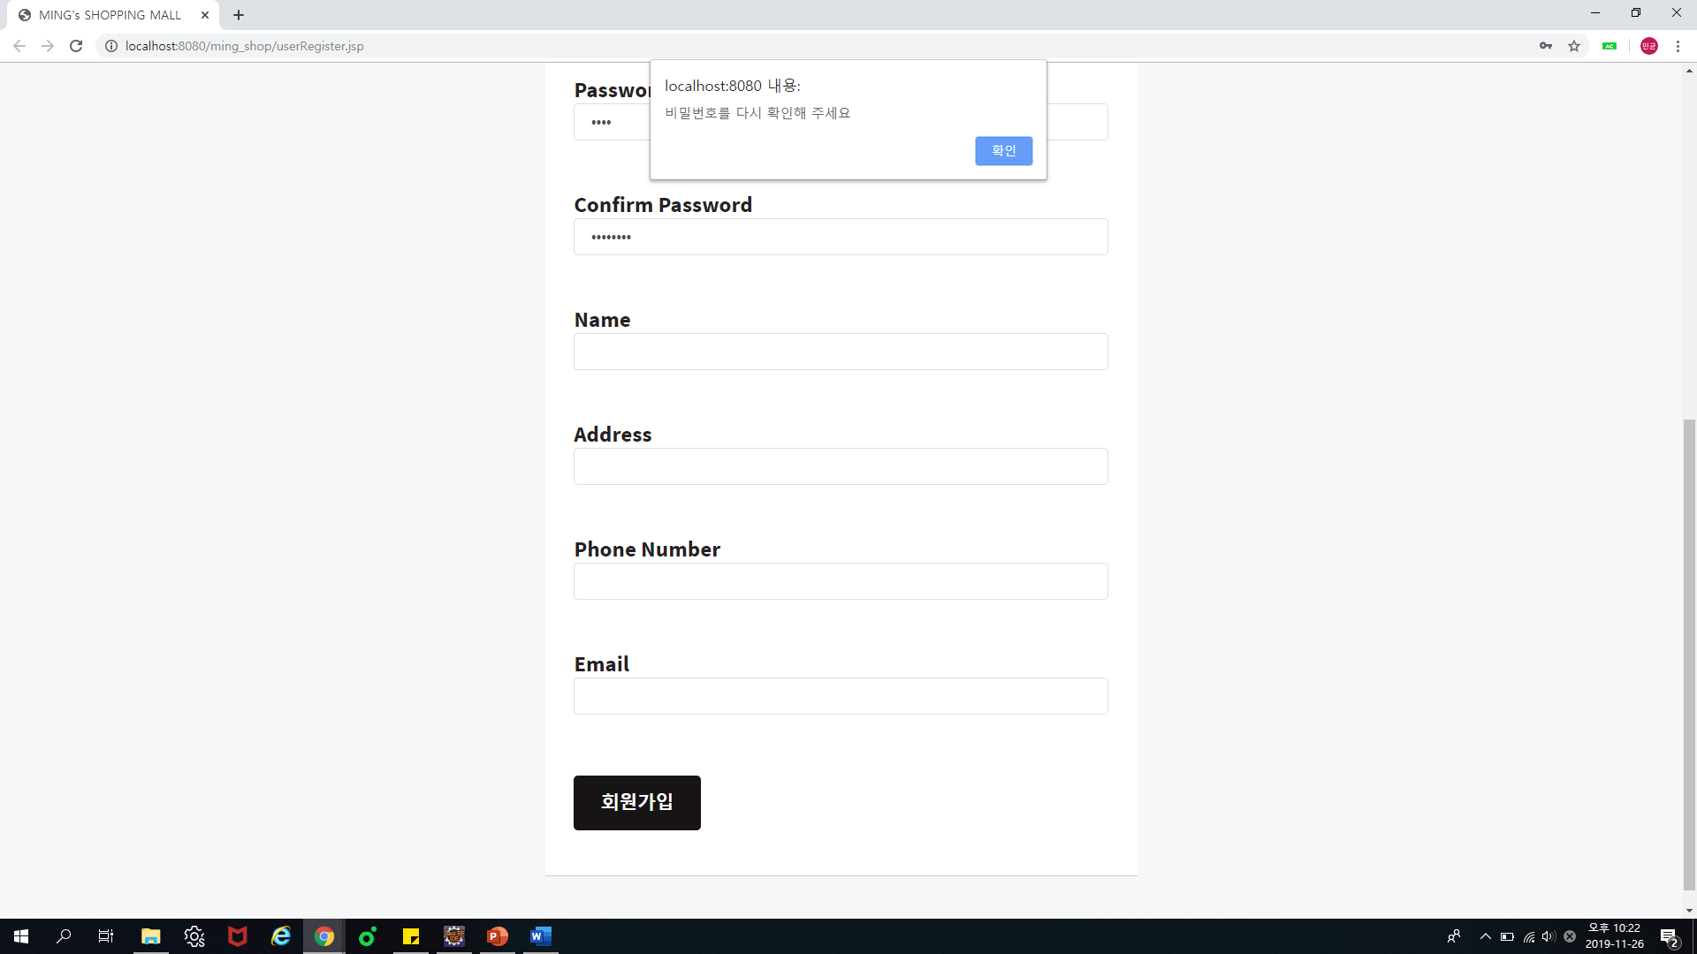

2-5. 회원가입이 완료된 경우

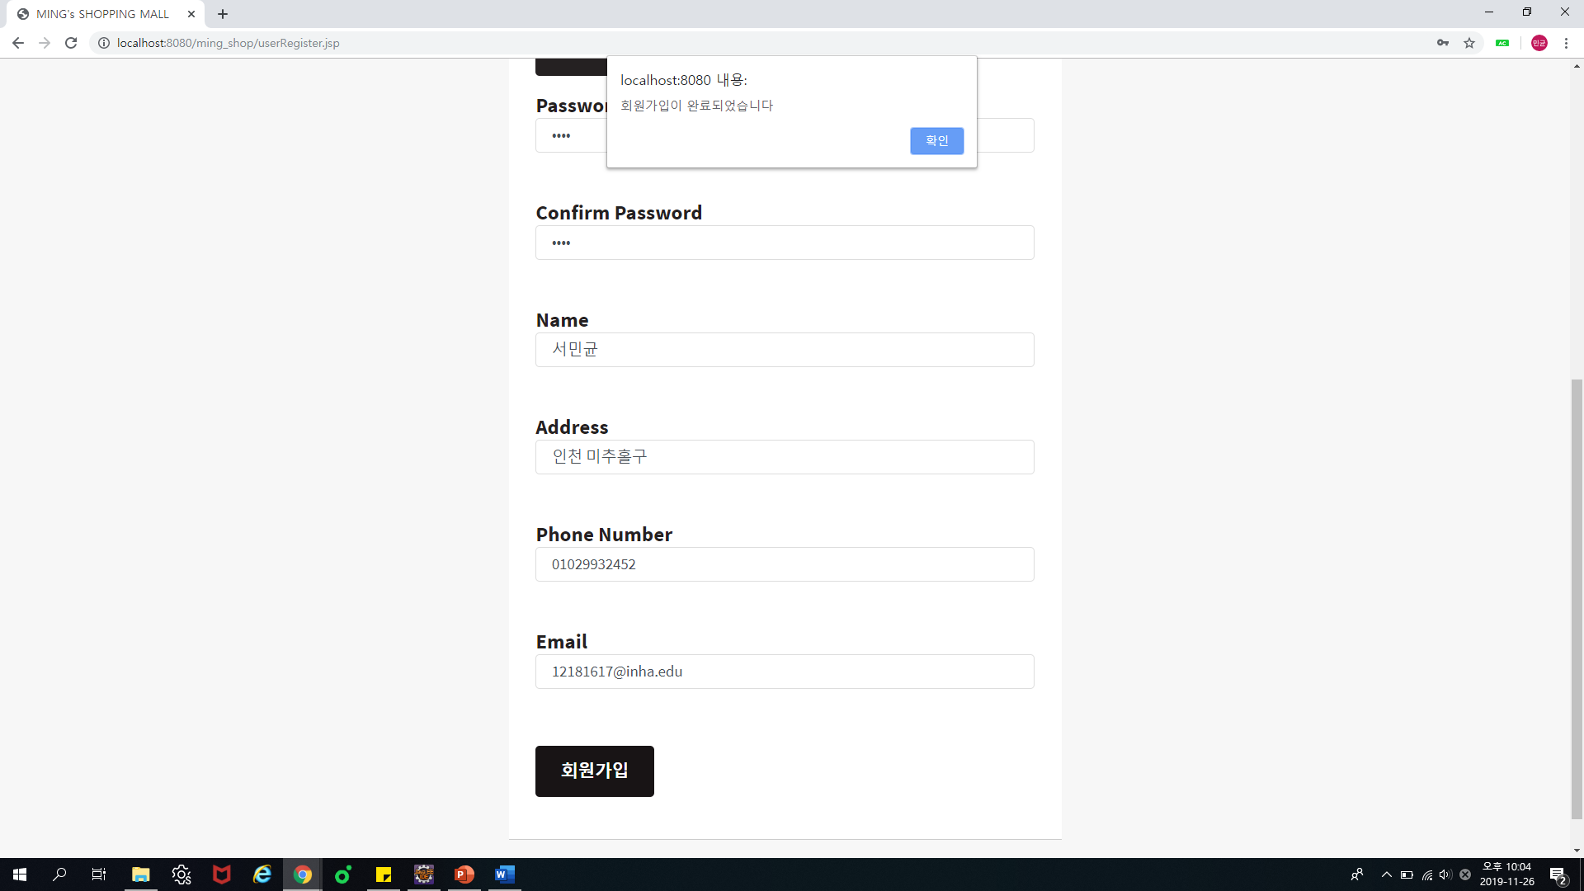

회원가입이 완료되면 RegisterServlet.java을 이용해 입력된 ID를 regisid로 전달하고, 로그인 페이지로 sendRedirect 됩니다..

3. userLogin.jsp

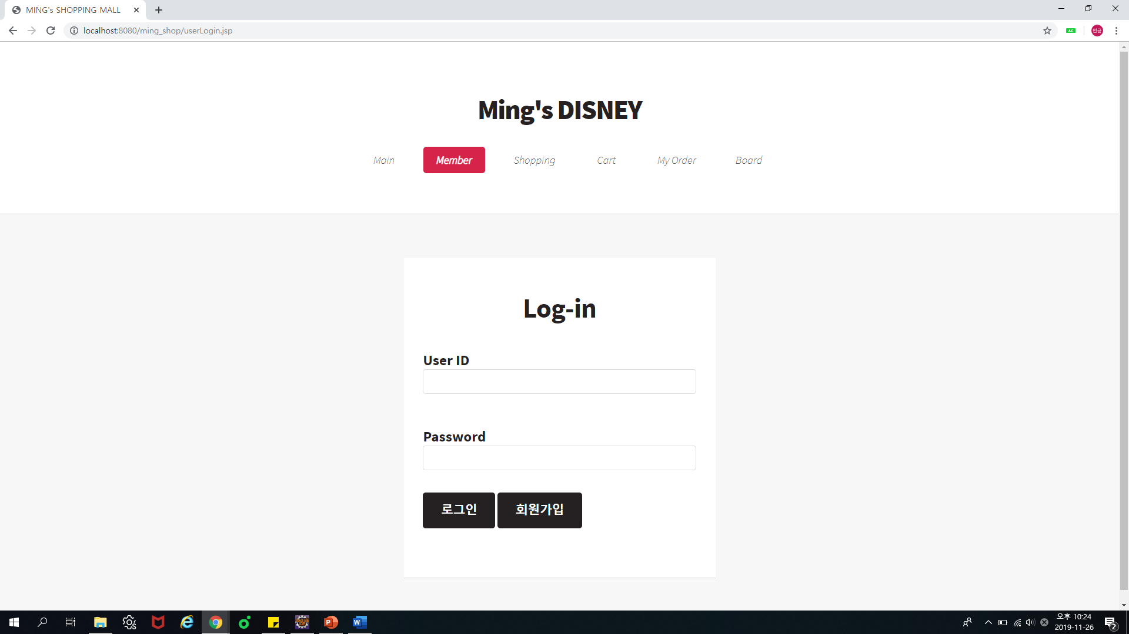

로그인 화면입니다. User ID와 Password를 입력하면 Database의 user_data 테이블에서 해당 ID를검색합니다. 이 ID가 존재한다면, 이 ID와 함께 저장된 Password와 입력된 Password를 비교합니다. 만약 둘이 다르다면 잘못된 비밀번호라는 경고창을 띄우고, 둘이 같다면 환영한다는 알림창을 띄웁니다.

3-1. 틀린 비밀번호를 입력한 경우

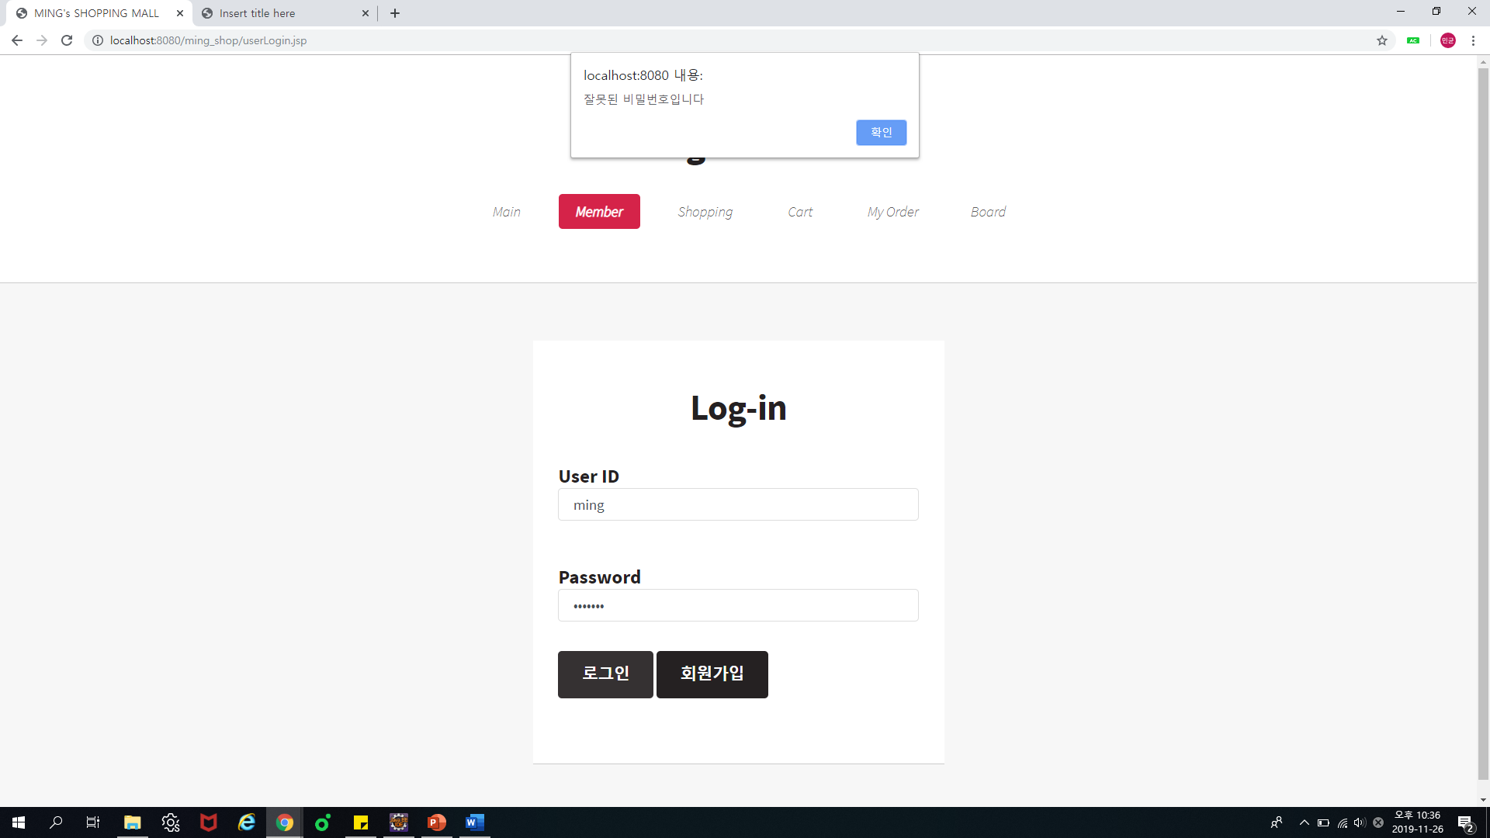

3-2. 맞는 비밀번호를 입력한 경우

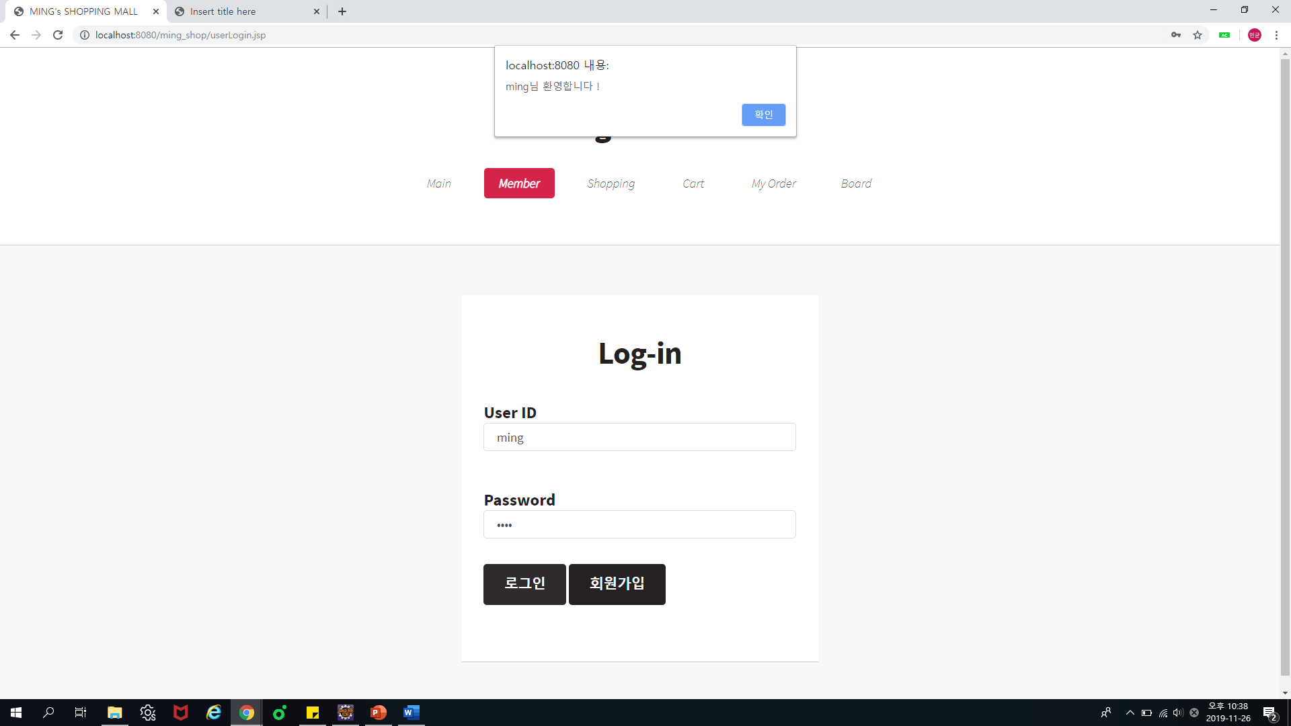

맞는 비밀번호를 입력했을 때 띄워주는 알림창에는 입력한 ID가 같이 표시됩니다.

로그인에 성공하면 LoginServlet.java를 이용해 ID와 Password를 id, pwd로 전달하고 페이지를 newindex.jsp로 sendRedirect 합니다.

로그인을 한 후에는 네비게이션 바의 Member 하위메뉴가 Logout으로 바뀝니다.

3-3. 로그인을 한 후 Member 하위 메뉴

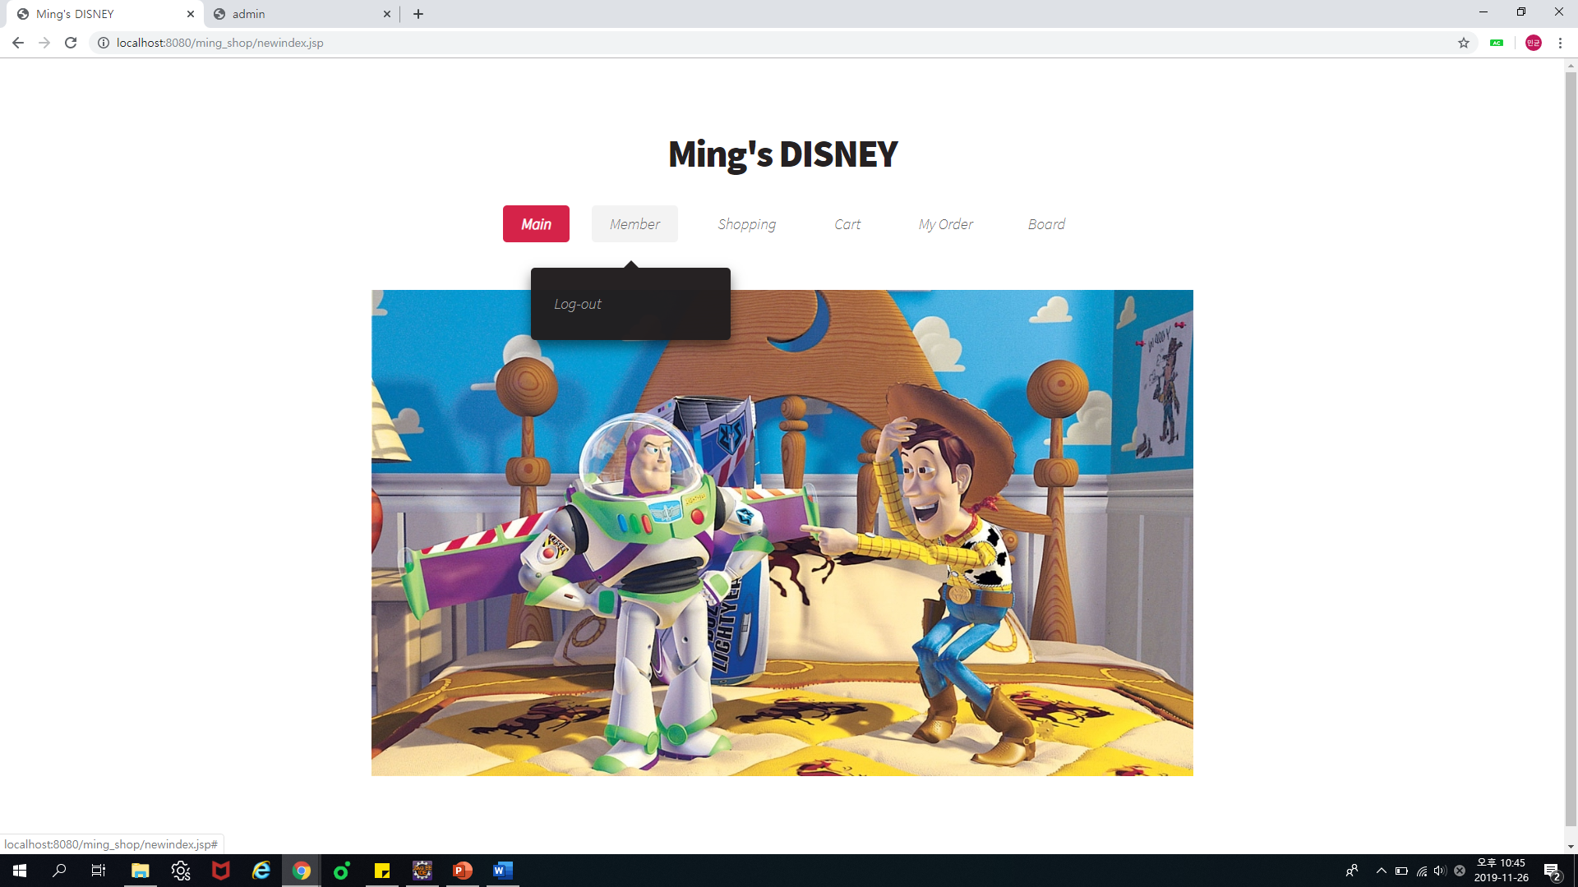

4. userLogout.jsp

로그인이 된 상황에서 로그아웃 버튼을 누르면 request.getSession().invalidate()를 통해 session을 파기합니다. 세션이 파기되면 페이지들의 request.getSession().getAttribute(“id”) 값이 null이 되어 로그인이 되지 않았던 때의 네비게이션을 보여주도록 바뀝니다.

4-1. 로그아웃 전 Member 하위 메뉴

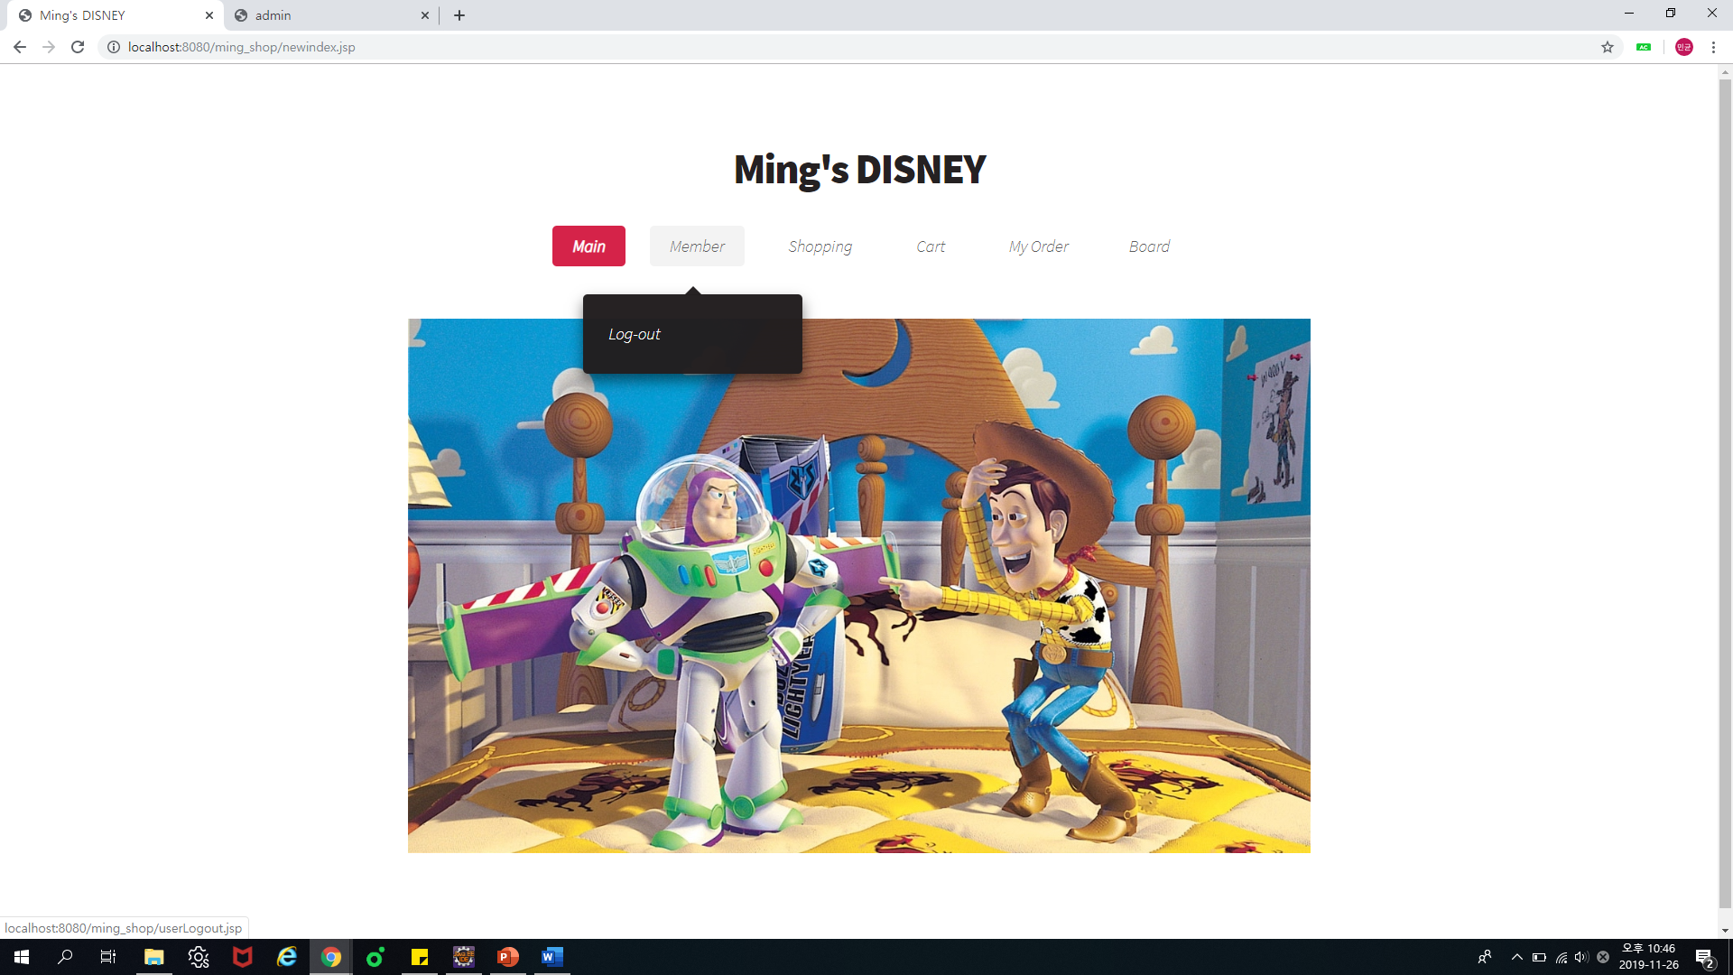

4-2. 로그아웃 후 Member 하위 메뉴 (로그인 하기 전과 같음)

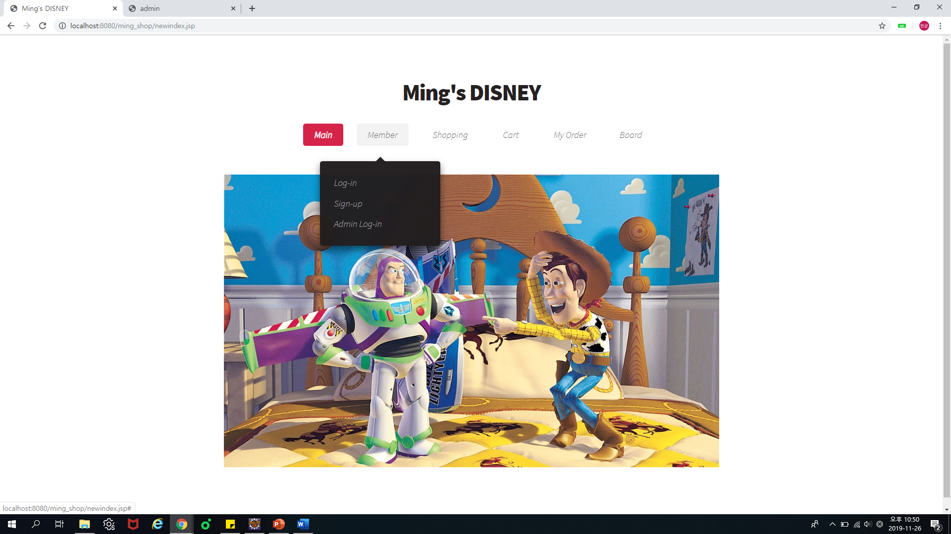

4-3. 네비게이션 바의 Session에 따른 변화 코드

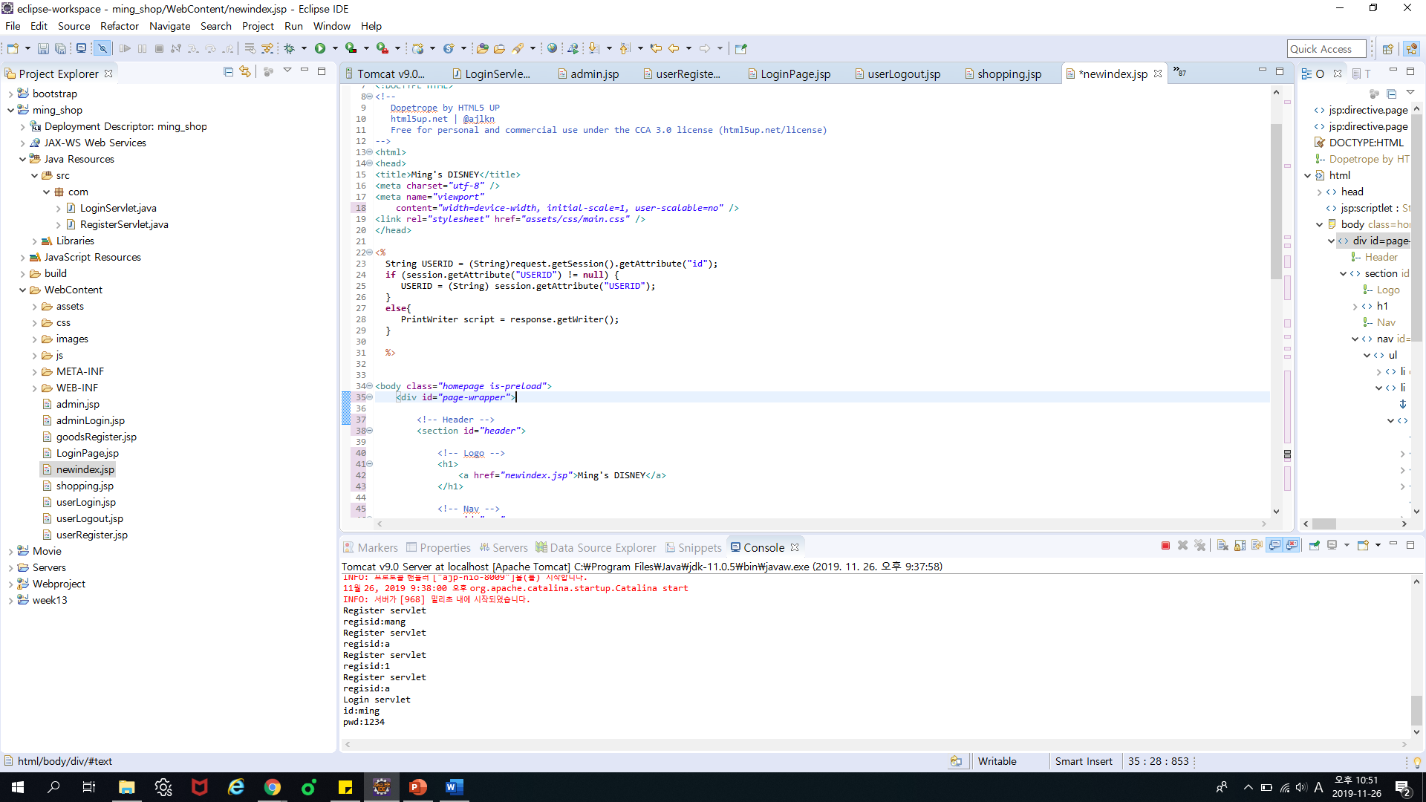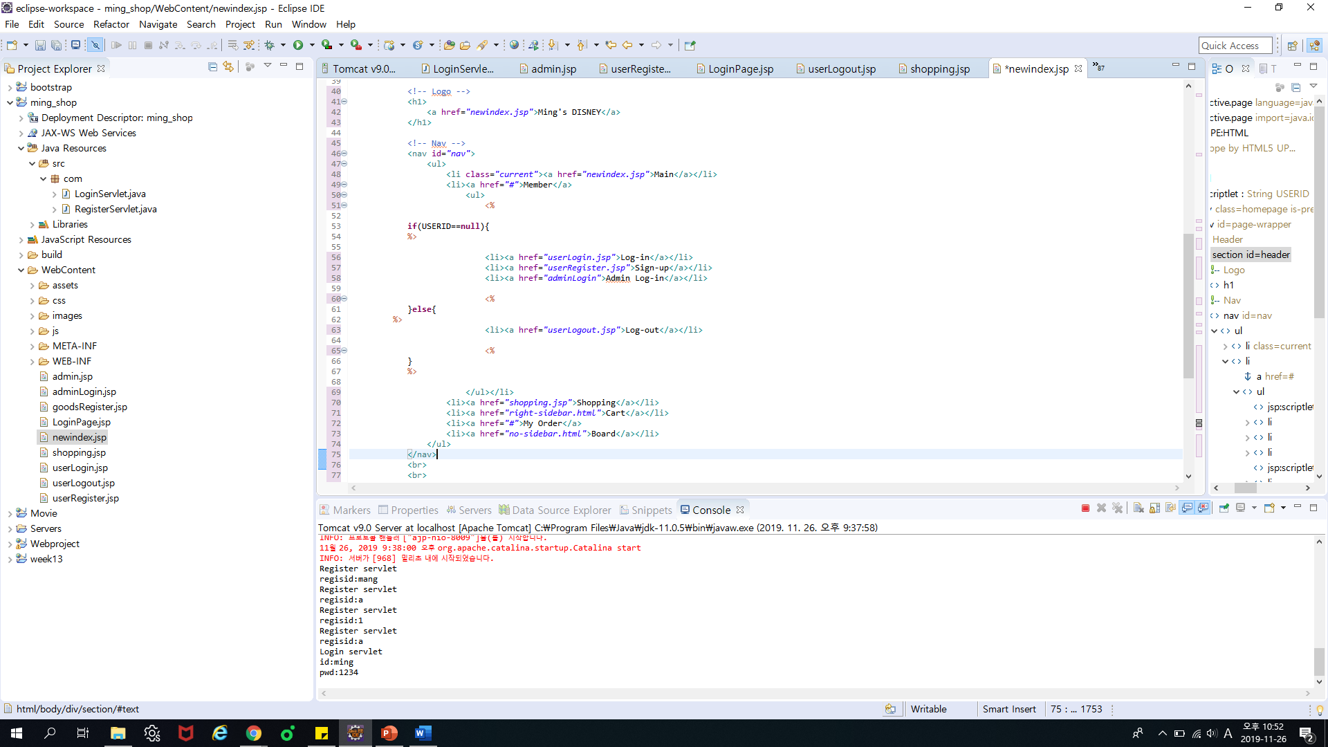

5. adminLogin.jsp

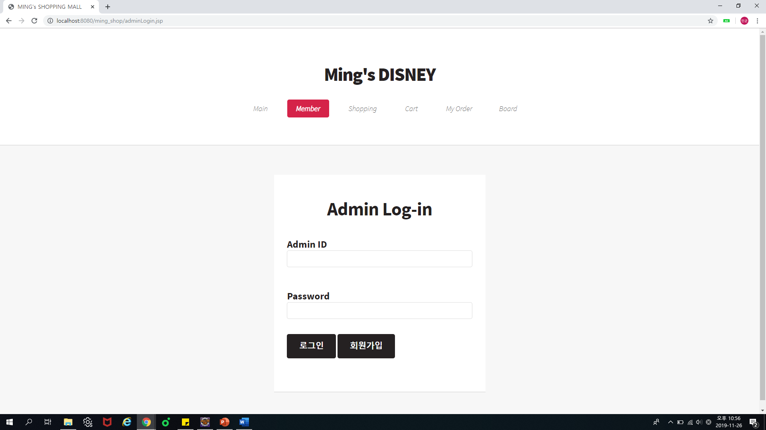

관리자 로그인 페이지 입니다. ID와 Password는 ming, ming을 각각 입력해야지만 로그인 할 수 있습니다. 로그인에 성공하면 관리자 페이지(admin.jsp)로 이동합니다.

5-1. 비밀번호가 틀린 경우

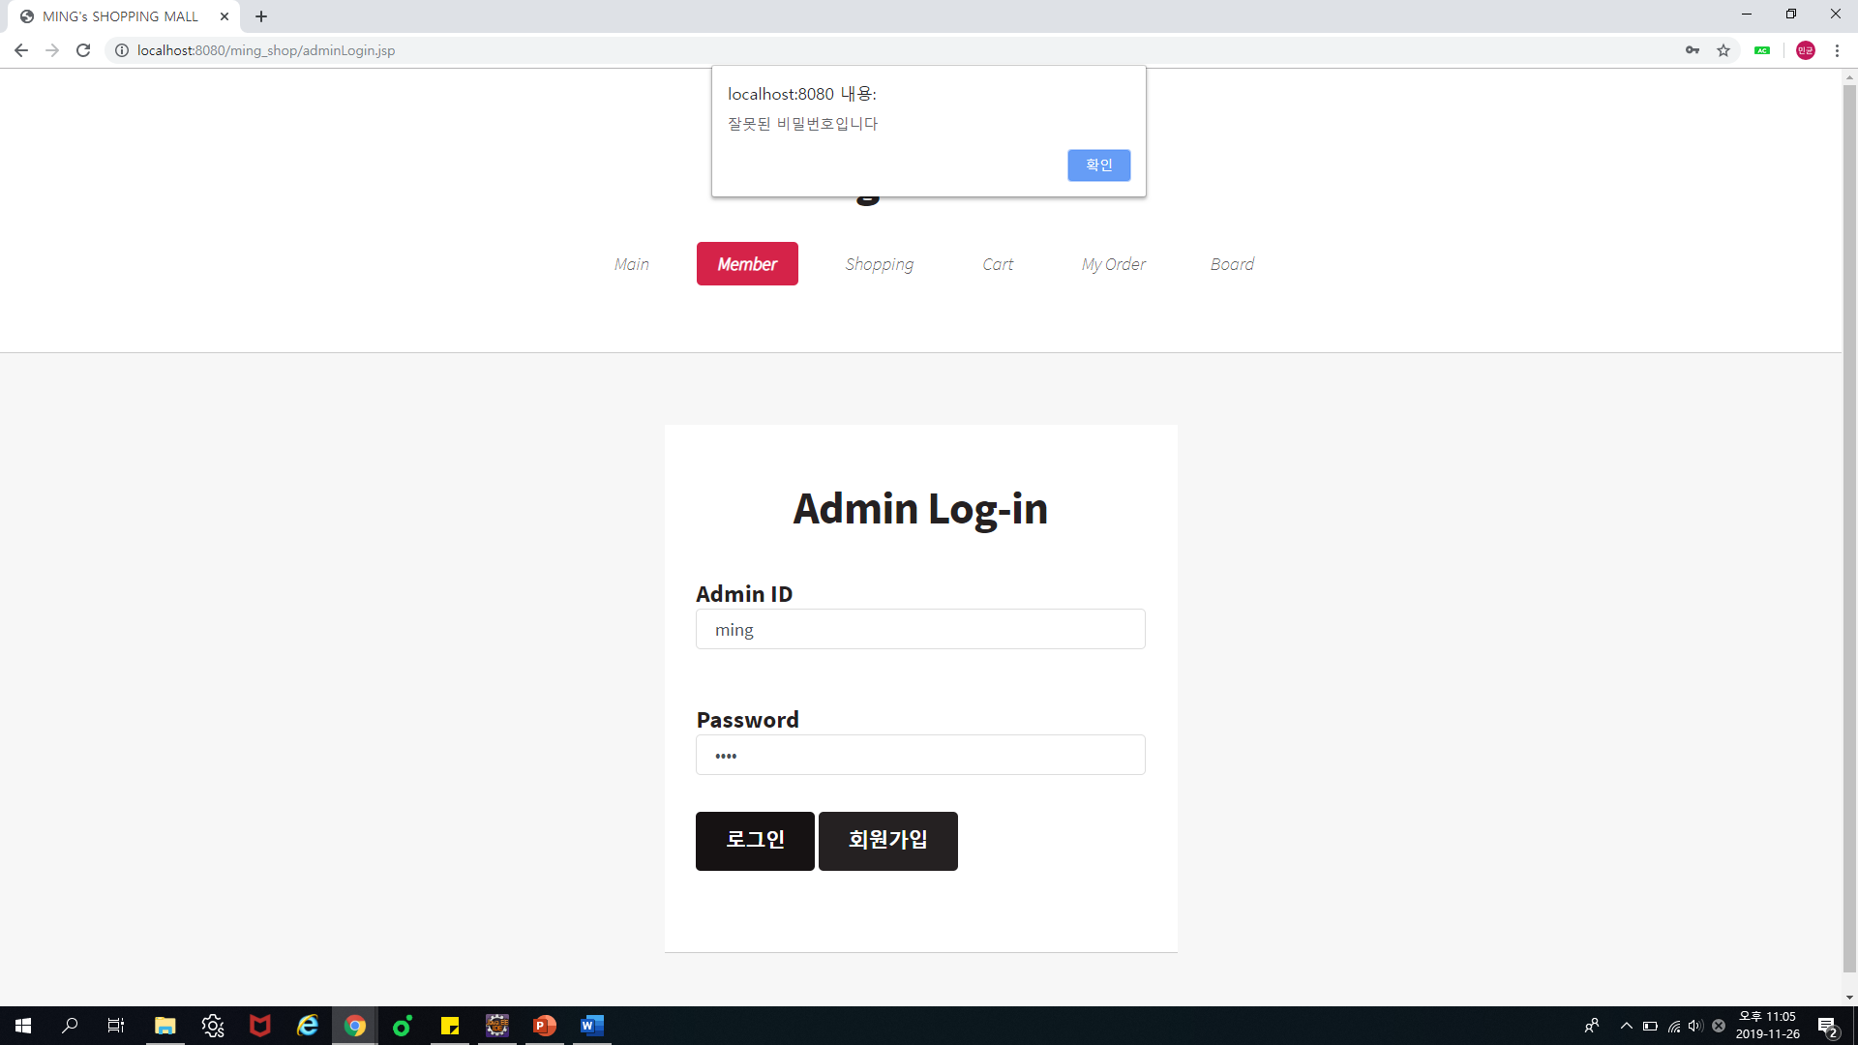

5-2. ID가 틀린 경우

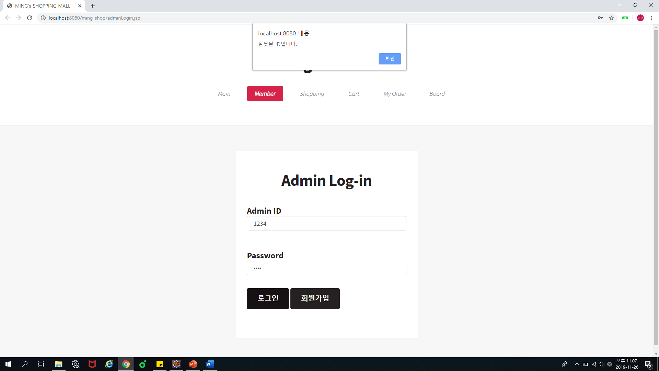

5-3. 관리자 로그인에 성공한 경우

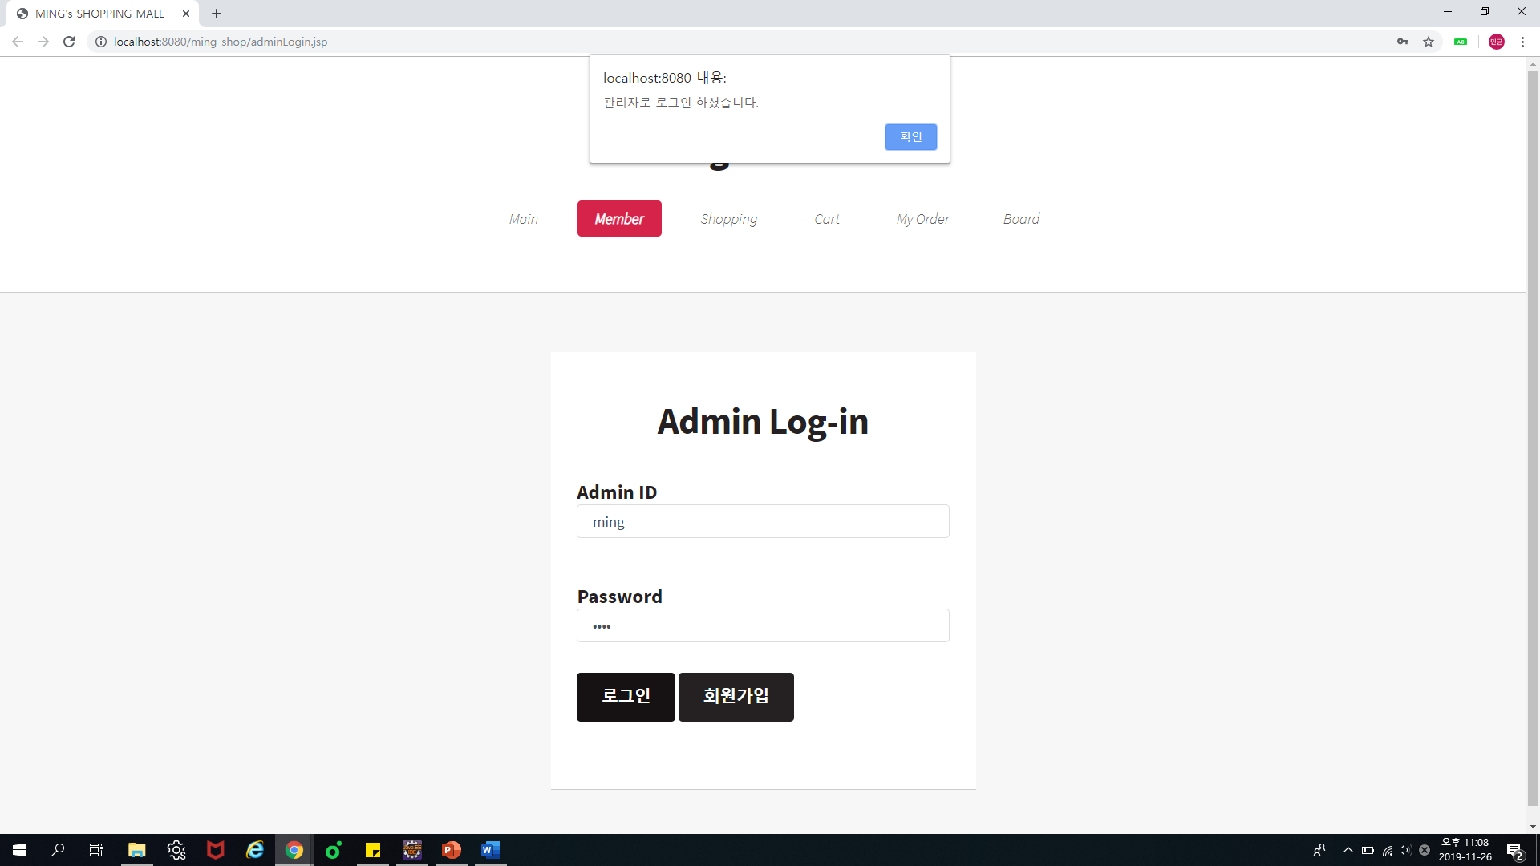

6. shopping.jsp

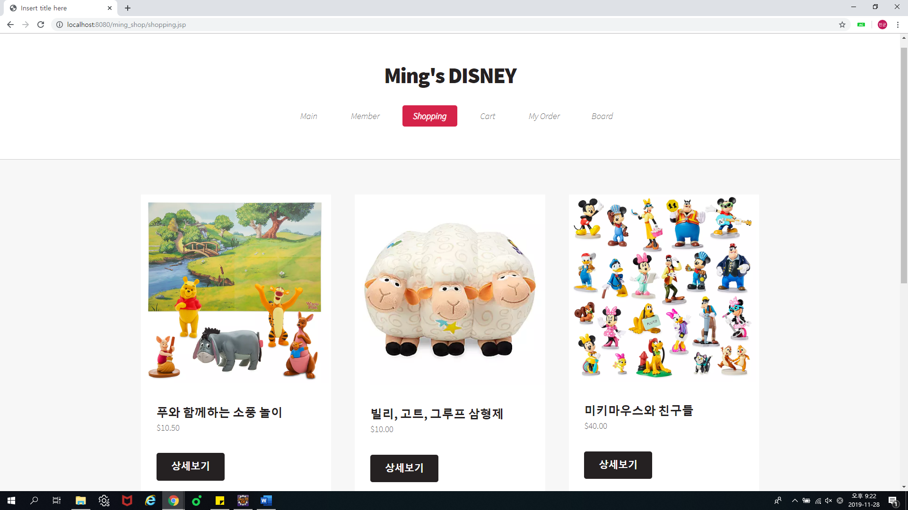

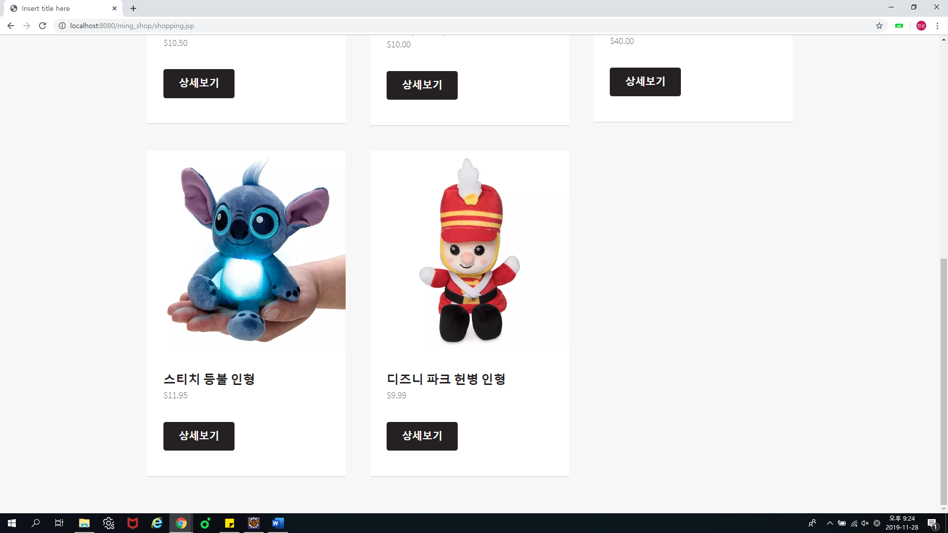

쇼핑을 할 수 있는 쇼핑하기 화면입니다. Firebase Database의 goodsList에 있는 상품들의 사진, 이름, 가격이 하나의 box로 출력됩니다. 상세보기를 누르면 상품을 더 자세하게 볼 수 있는 페이지(showShopping.jsp)로 이동합니다.

6-1. Firebase Database의 goodsList 부분

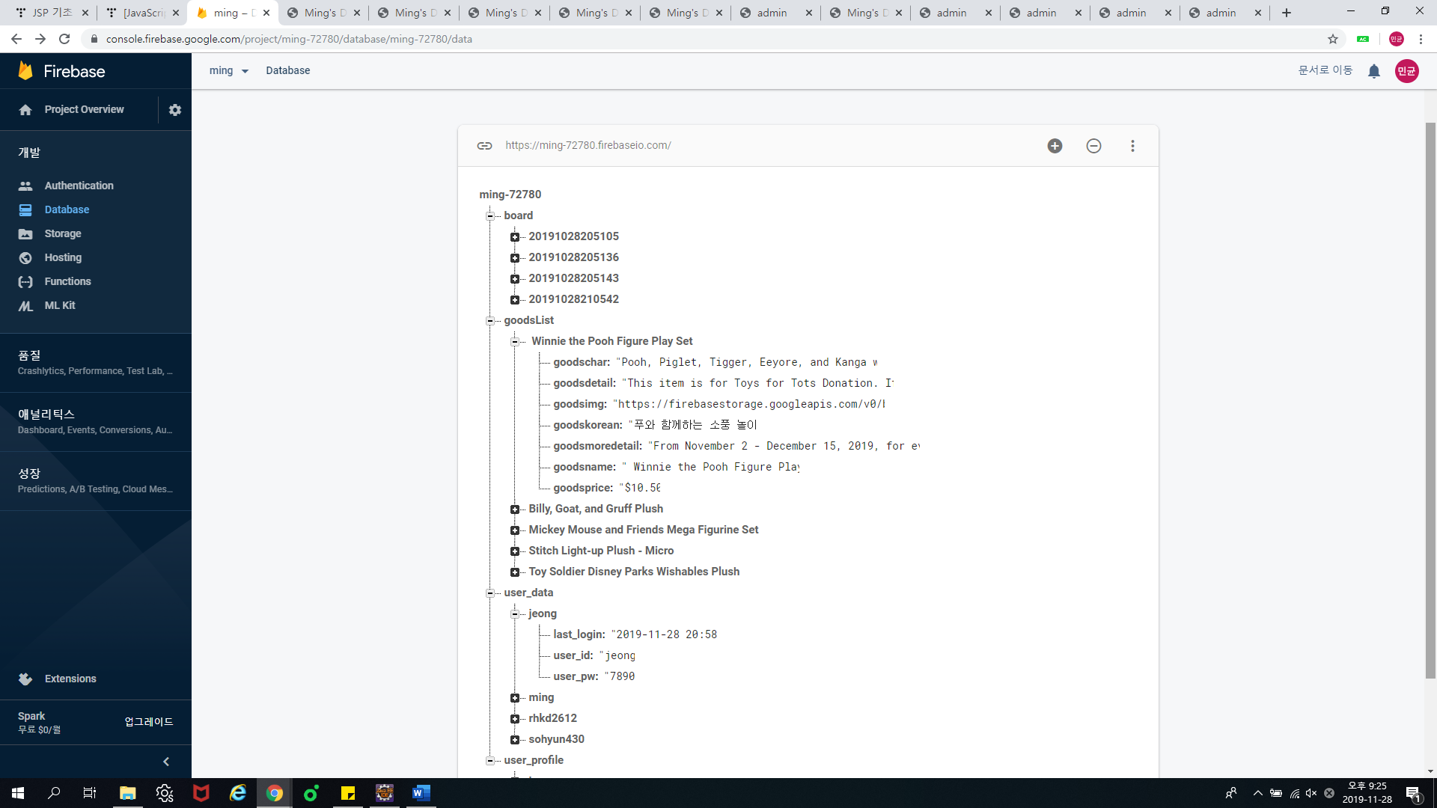

Database의 goodsimg가 해당 상품 이미지의 url 주소이고, 이것이 실제 이미지로 화면에 표현됩니다.

6-2. “빌리, 고트, 그루프 삼형제” 상품의 상세보기 화면(showShopping.jsp)

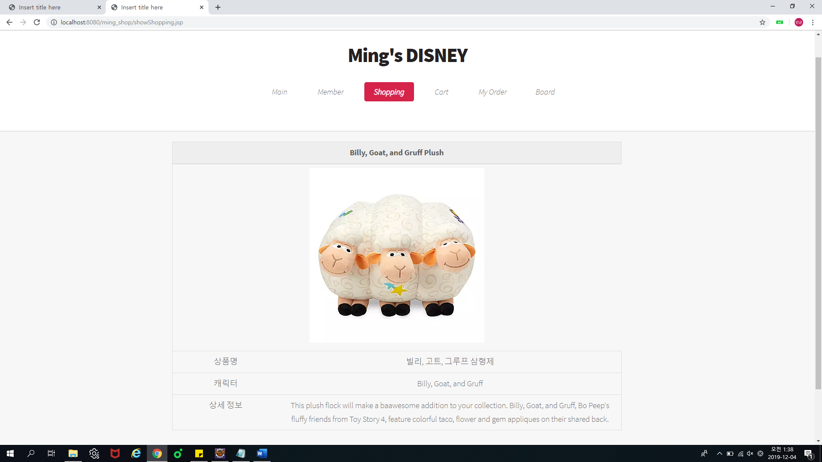

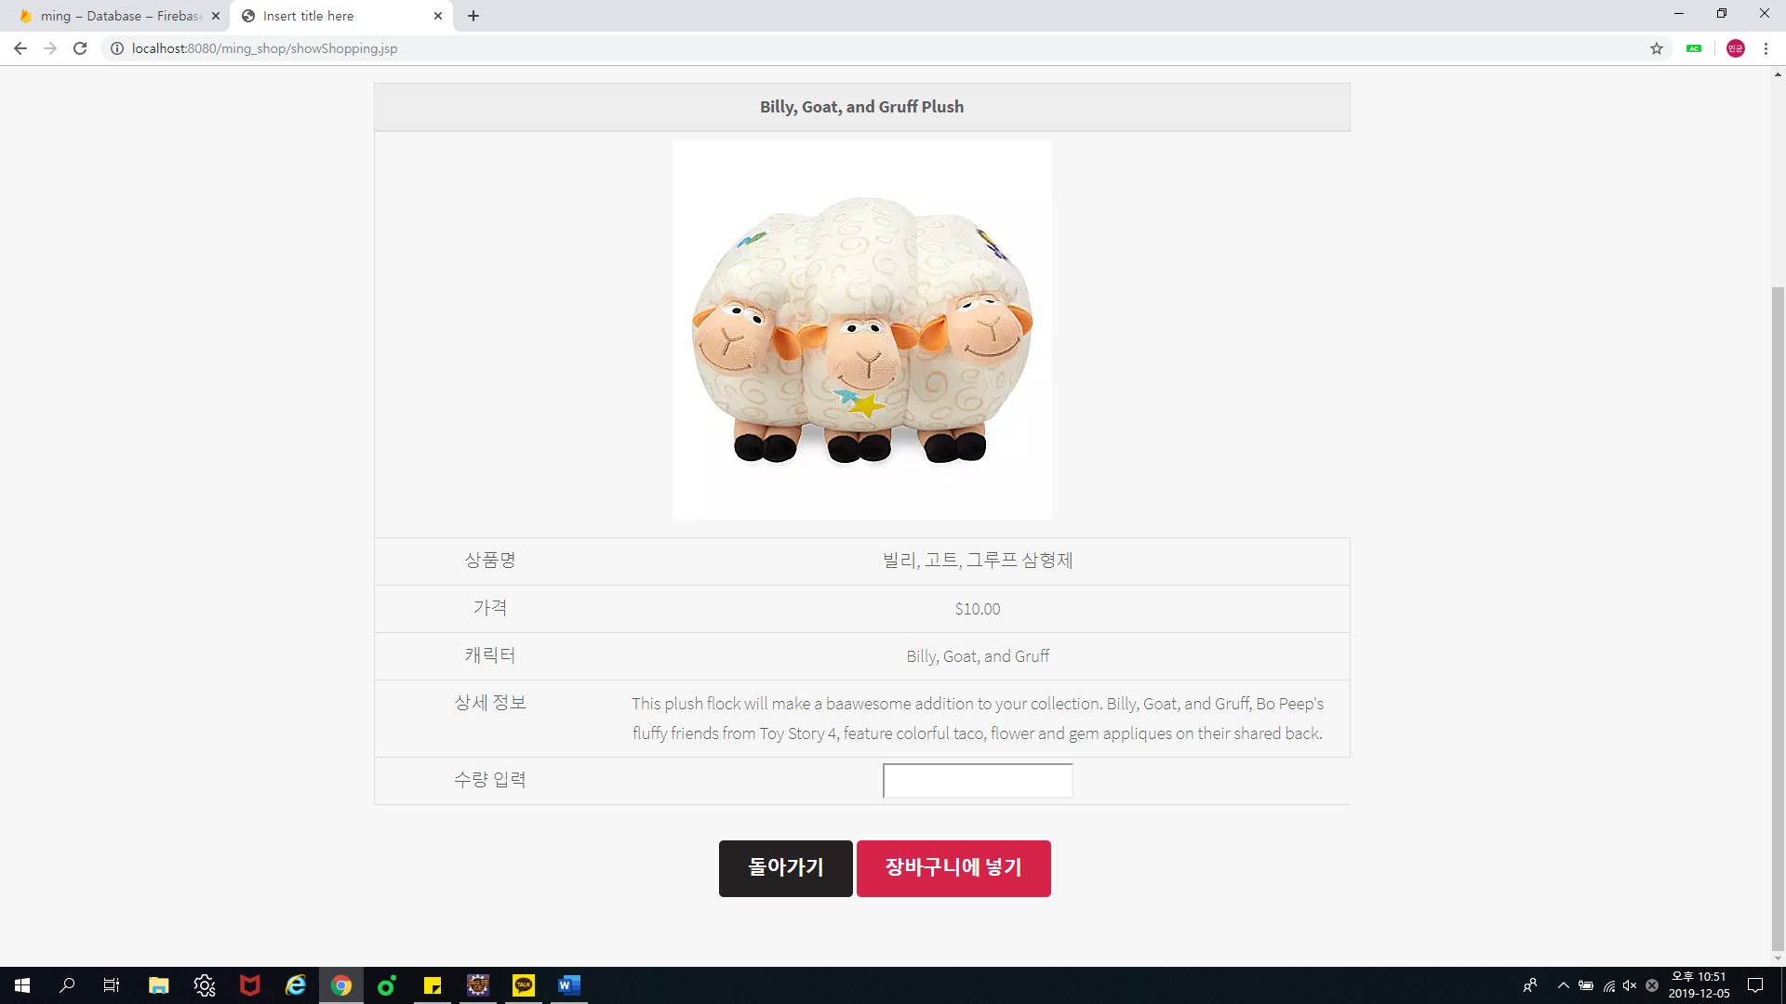

어떤 상품의 상세보기 버튼을 누르면 해당 상품의 상세 보기 화면으로 이동합니다. 버튼을 누르면 ShoppingServlet.java를 호출하면서 해당 상품의 영어 이름을 함께 넘겨줍니다. ShoppingServle

t.java에서는 상품의 영어 이름을 session의 “goodsName”으로 저장하고, showShopping.jsp로 redirect 합니다.

Redirect된 showShopping.jsp에서는 session의 goodsName을 불러와 변수로 저장합니다. 그 후 이 변수를 이용해 firebase의 goodsList에 있는 해당 상품에 접근합니다. 그리고 해당 상품 이름으로 저장되어 있는 값들을 화면에 출력합니다. 화면 제일 상단에는 상품의 영어 이름이 나오며, 상품의 이미지, 한글이름, 상품의 캐릭터(혹은 포함되어 있는 캐릭터들의 이름), 상세정보가 출력됩니다.

돌아가기 버튼을 누르면 이전 화면인 shopping.jsp로 이동하며, 수량을 입력한 후 장바구니에 넣기 버튼을 누르면 해당 상품이 장바구니에 들어갑니다. 수량이 입력되지 않았다면 입력해달라는 경고창을 띄웁니다.

6-3. 수량 입력 요구 경고창

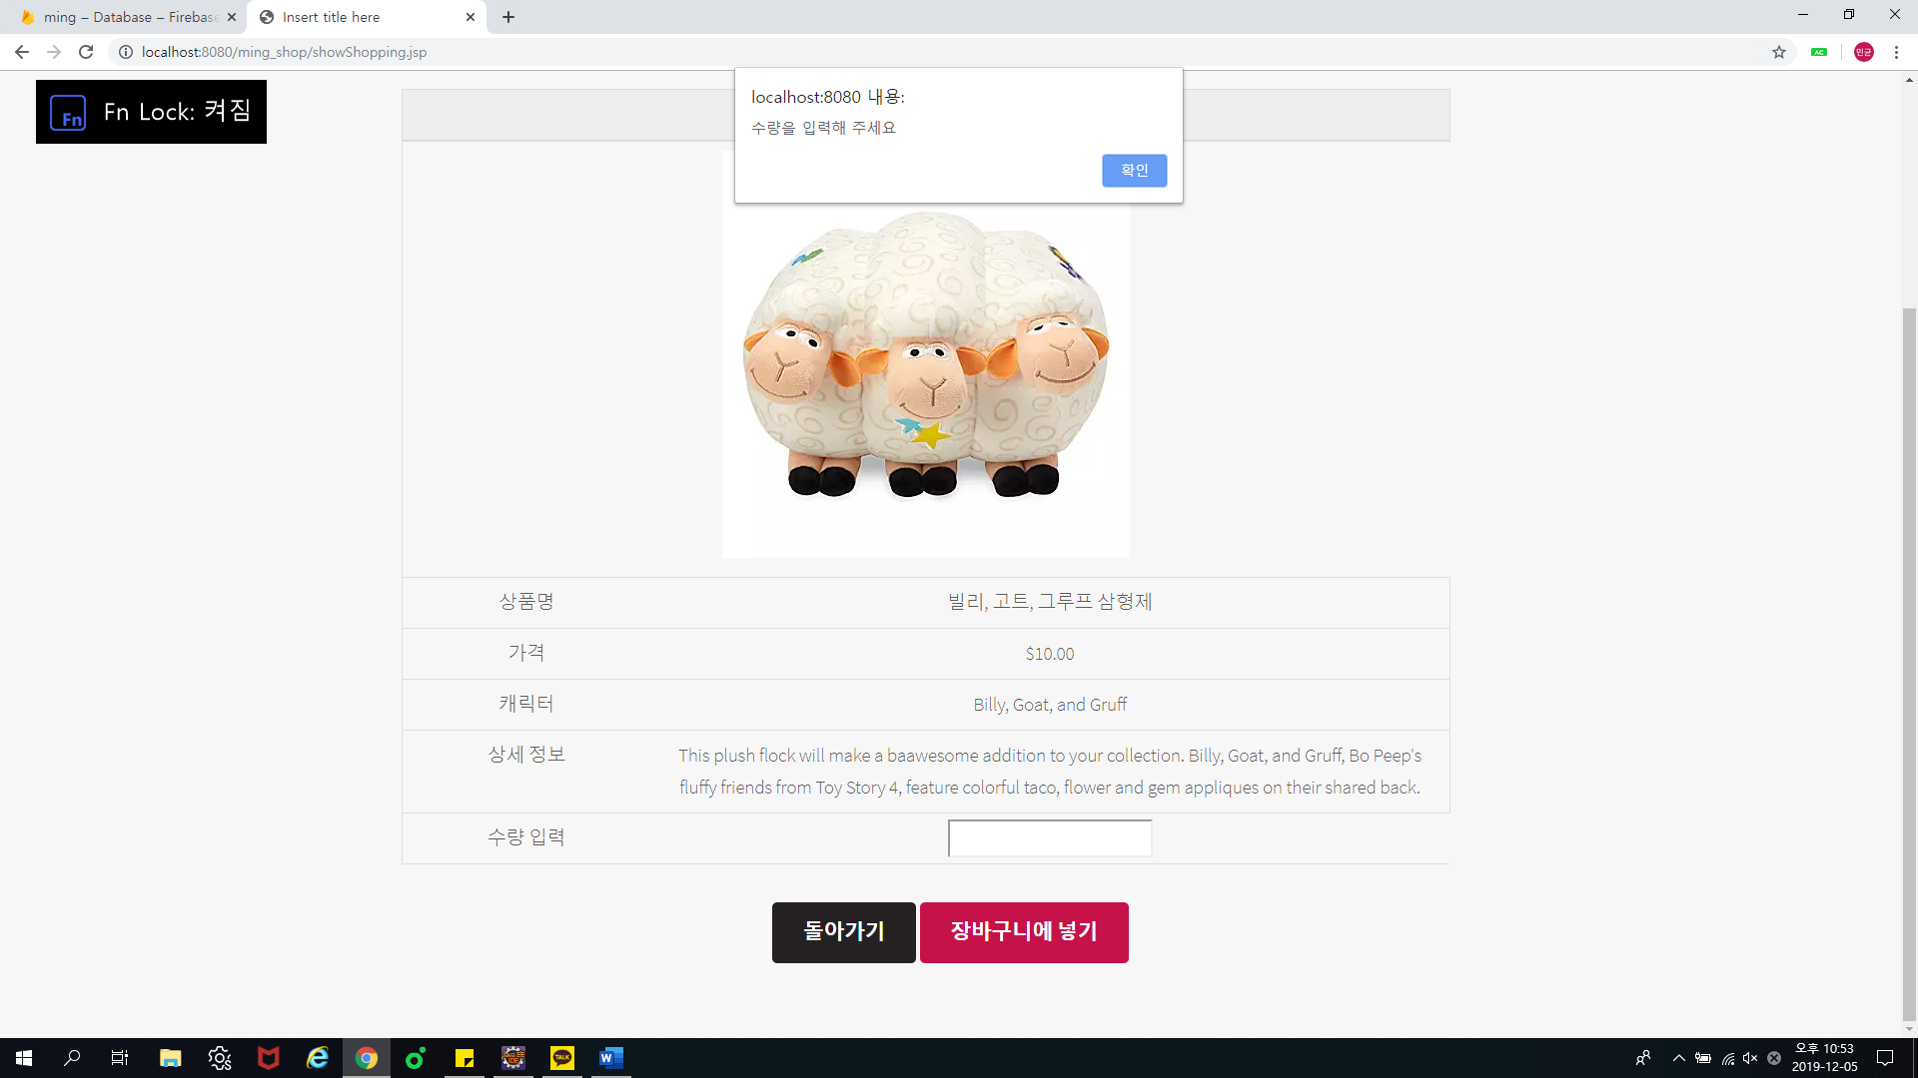

7. userCart.jsp

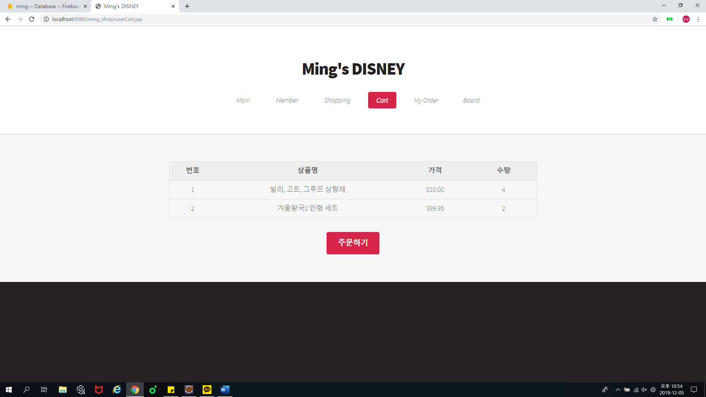

네비게이션 바에서 Cart를 클릭하면 이동되는 화면입니다. 현재 로그인 되어 있는 ID(계정)으로 장바구니 담기 선택한 상품들과 수량들이 표시됩니다. 아래 주문하기 버튼을 누르면 총 금액이 알림으로 띄워지며 주문 관련 정보를 적을 수 있는 화면(userOrderMake.jsp)로 이동합니다.

7-1. 주문하기 버튼을 누른 경우 알림창

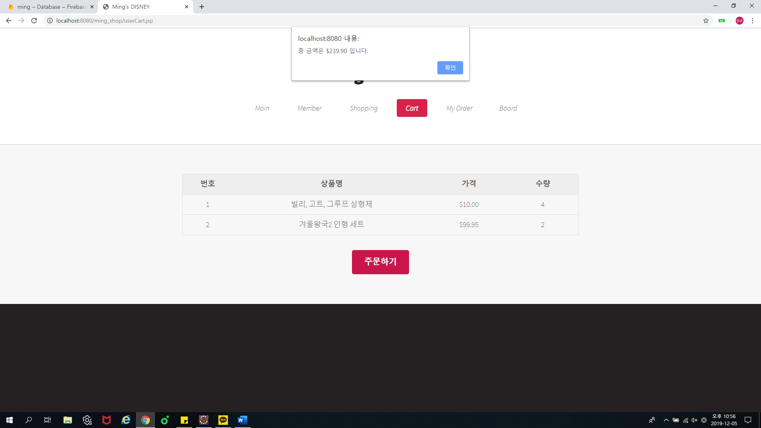

8. userOrderMake.jsp

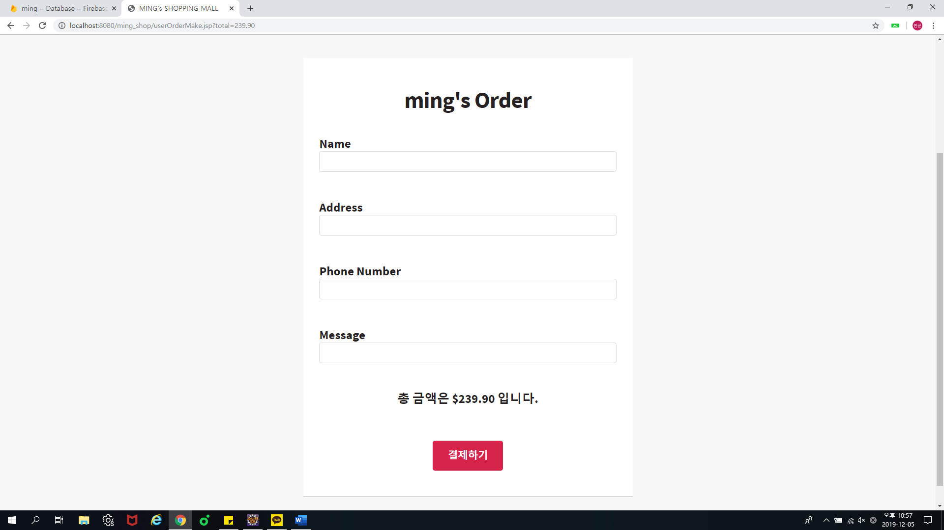

장바구니 화면에서 주문하기 버튼을 눌렀을 때 이동되는 페이지 입니다. 4개의 입력 중 하나라도 입력하지 않으면 모두 채워달라는 경고창이 뜹니다. 모두 입력 한 후 결제하기 버튼을 누르면 해당 주문의 주문번호를 알림창으로 알려줍니다. 주문한 상품들은 장바구니에서 사라지며, 주문 확인 창(userOrder.jsp)로 이동합니다. 이때, 주문 번호가 OrderServlet.java의 parameter로 연결되며, OrderServlet으로 인해 userOrder.jsp로 redirect됩니다.

8-1. 입력 중 빈 칸이 있는 경우

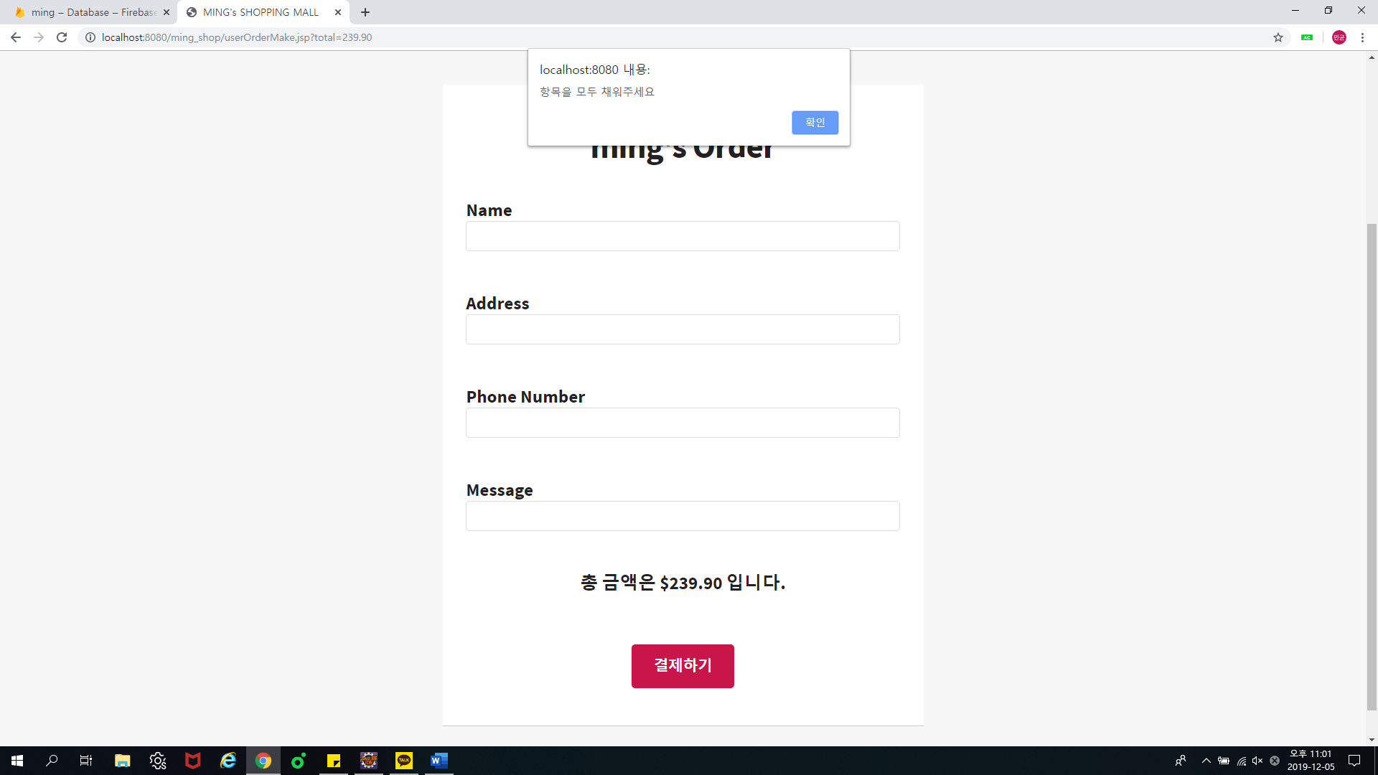

8-2. 결제에 성공한 경우

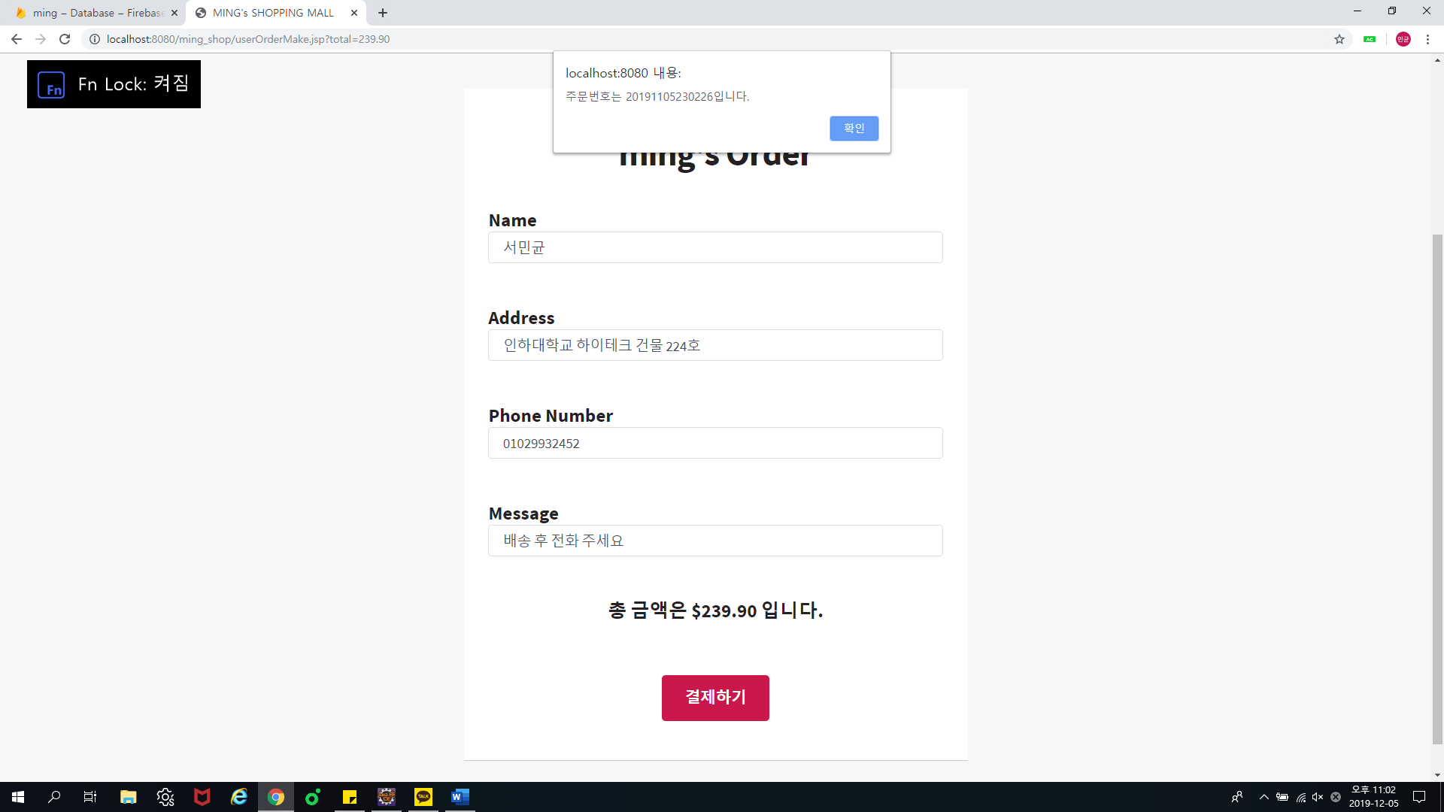

9. userOrder.jsp

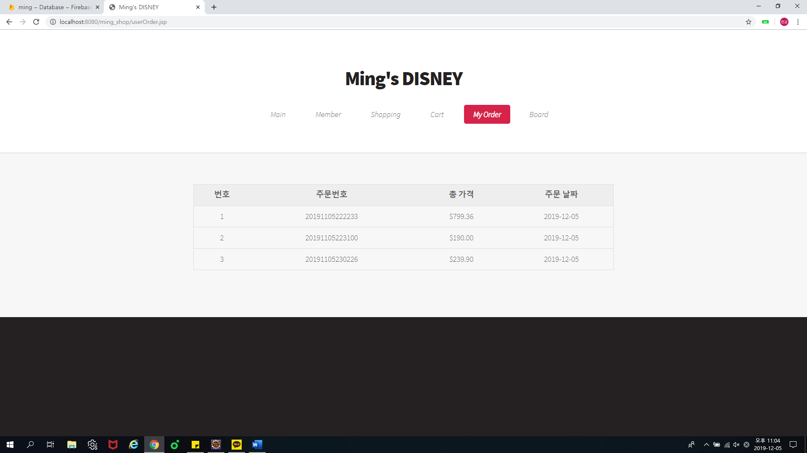

주문 결제를 하거나 My Order 버튼을 눌렀을 때 보여지는 화면입니다. 현재 로그인 되어있는 계정의 주문 내역이 보여집니다. 주문번호, 가격, 날짜가 보여지며 주문 번호를 클릭할 경우 주문 상세 보기 페이지(userShowOrder.jsp)로 이동합니다.

9-1. userShowOrder.jsp

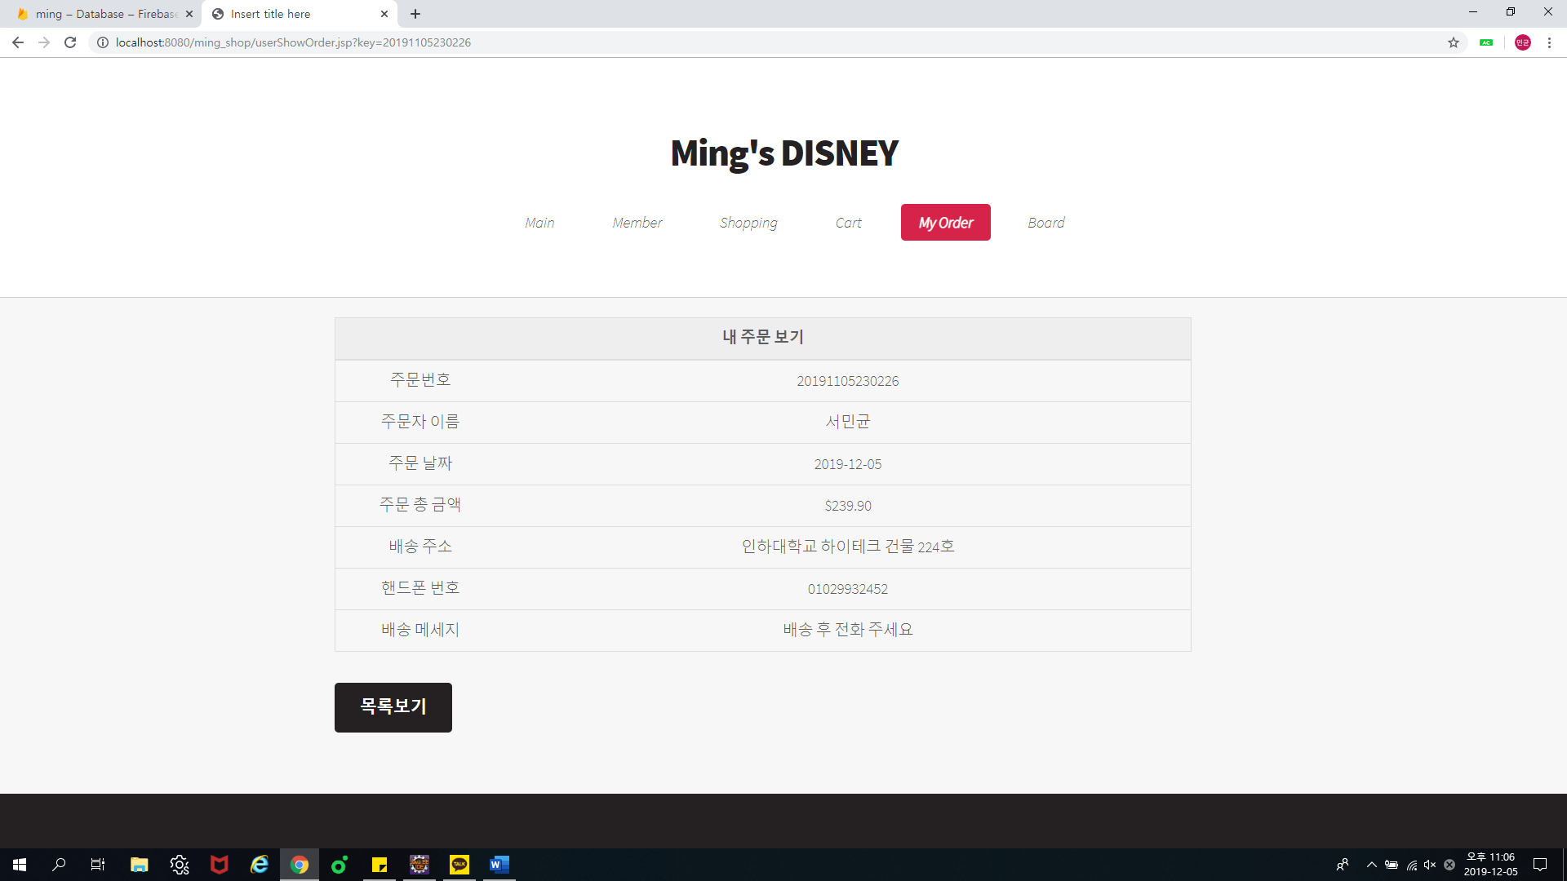

해당 주문을 할 때 입력했던 이름, 주소, 번호, 메시지가 띄워지며 추가로 주문번호, 주문 날짜, 주문 총 금액도 화면에 출력됩니다.

10. userBoard.jsp

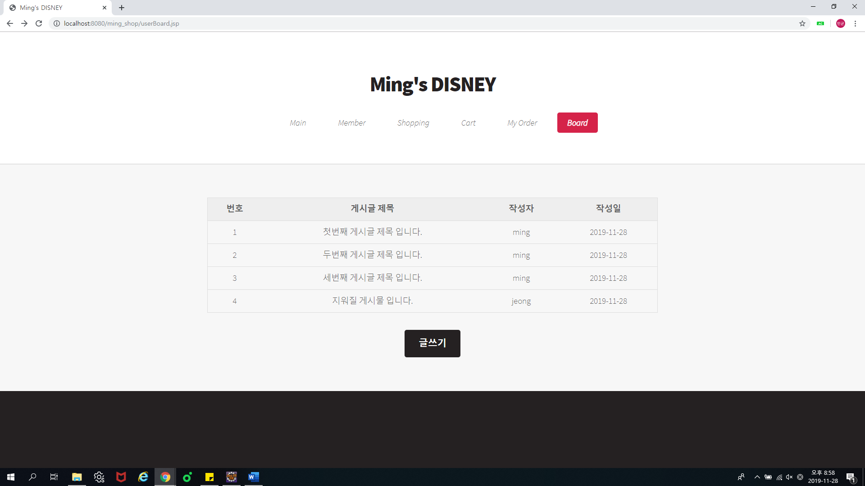

게시판 화면입니다. 제일 먼저 작성된 게시글이 1번 게시물으로 표시됩니다. 게시글의 작성자는 로그인 하고 있는 계정의 아이디로 표시됩니다. 예를 들면, 1번~3번 게시글은 “ming”이라는 ID를 가진 회원이 작성한 게시글이며, 4번 게시글은 “jeong”라는 ID를 가진 회원이 작성한 게시글 입니다. 게시글을 작성한 날짜가 작성일으로 표시됩니다. 글쓰기 버튼을 누르면 게시글을 작성할 수 있는 페이지(userWriteBoard.jsp)로 이동합니다.

10-1. userWriteBoard.jsp 화면

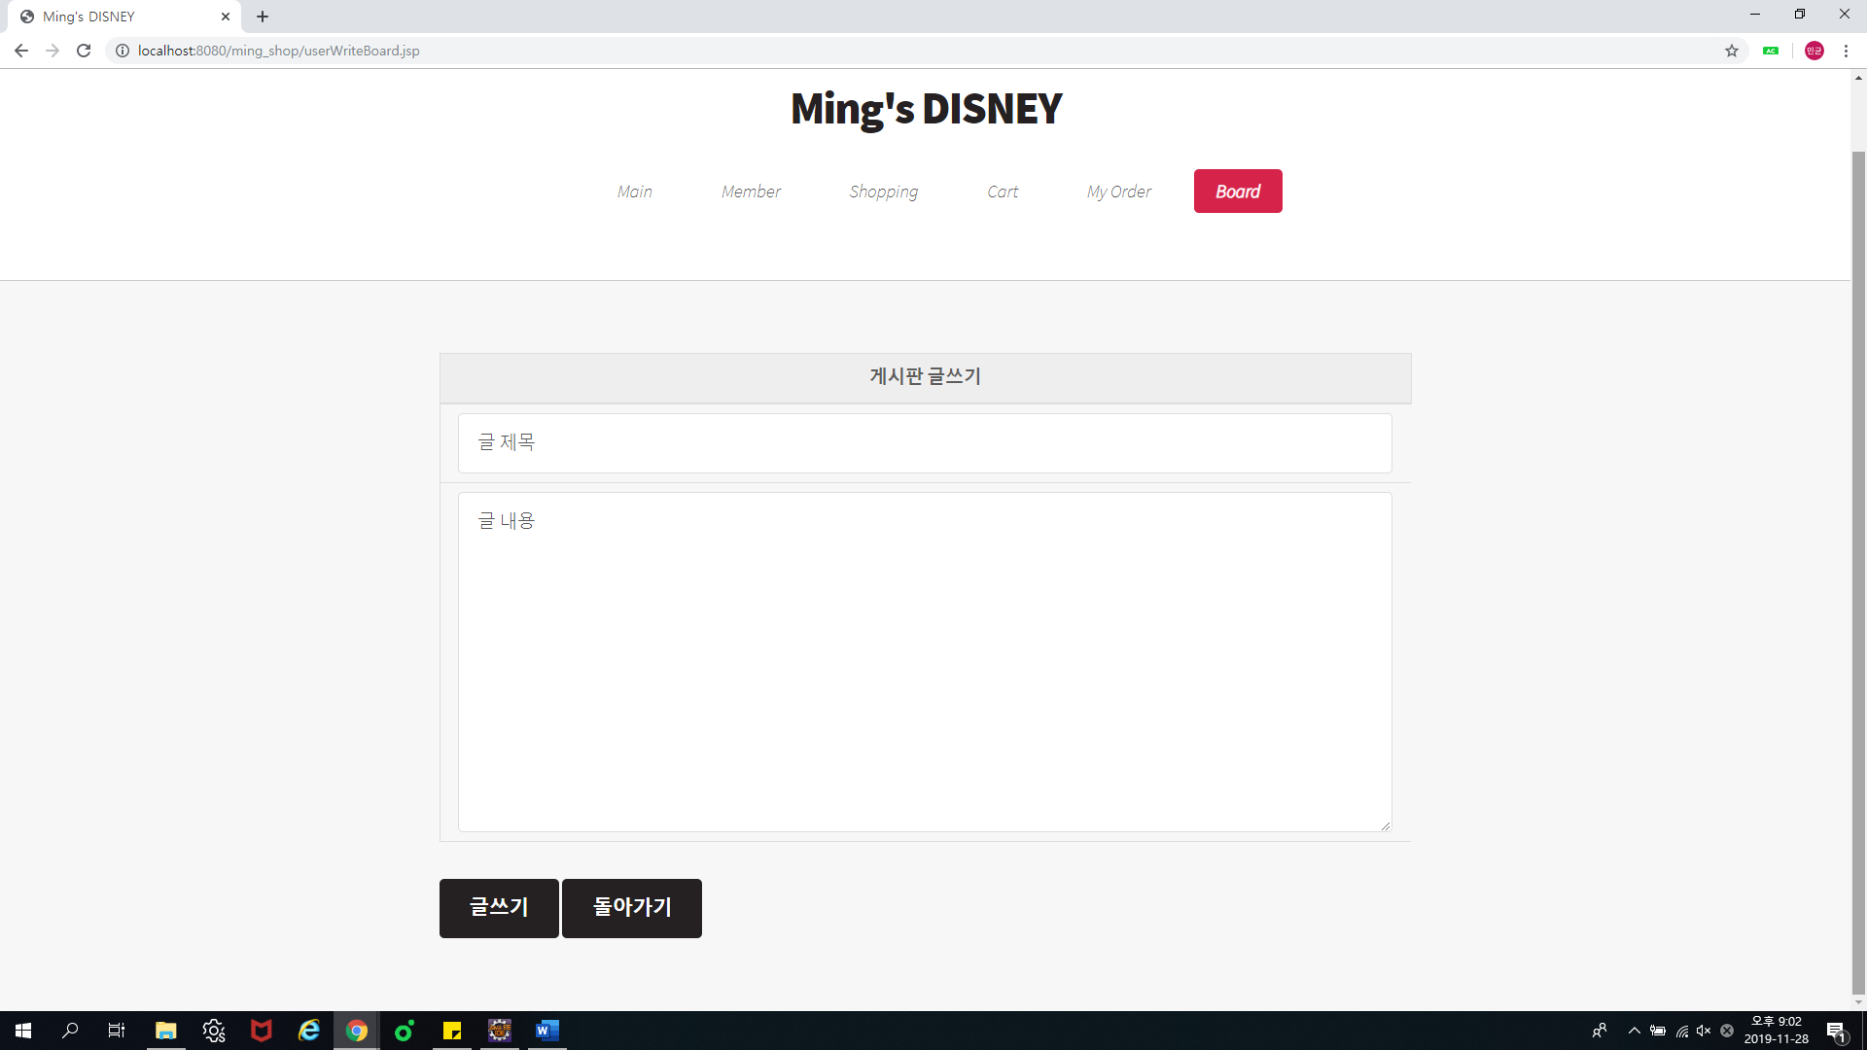

게시글의 제목과 내용을 모두 입력한 후에 글쓰기 버튼을 누르면 작성된 글이 firebase Database에 추가되며, 게시판 화면(userBoard.jsp)에도 추가됩니다. 글 제목과 글 내용을 모두 입력하지 않으면 글 제목/글 내용이 작성되지 않았다는 경고창이 뜨며, 게시글이 작성되지 않습니다.

10-2. 다섯번째 게시글을 추가한 화면

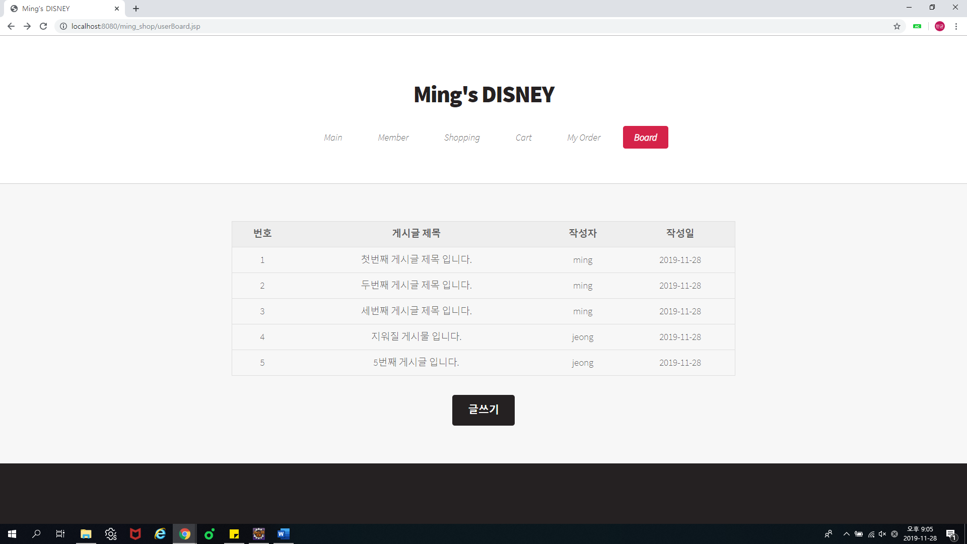

게시판 화면에서 게시글 제목 부분을 클릭하면 해당 글을 볼 수 있는 화면(userShowBoard.jsp)으로 넘어갑니다. 게시글의 제목, 작성자, 글 내용이 표시됩니다.

10-3. 게시글 보기 화면(userShowBoard.jsp) – 첫번째 게시글을 클릭한 경우

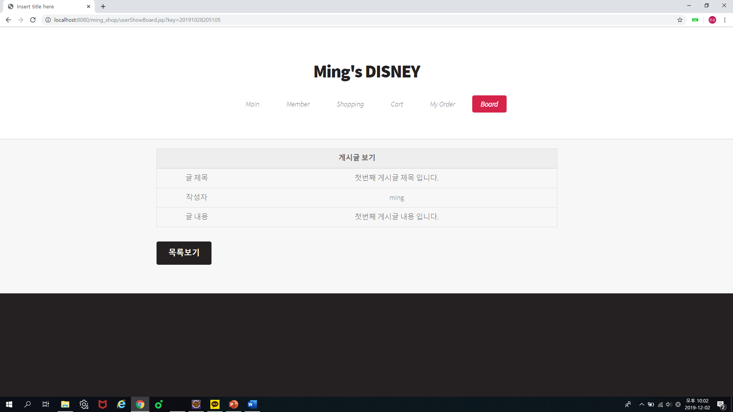

목록보기 버튼을 누르면 게시판 화면(userBoard.jsp)으로 이동합니다.

11. admin.jsp

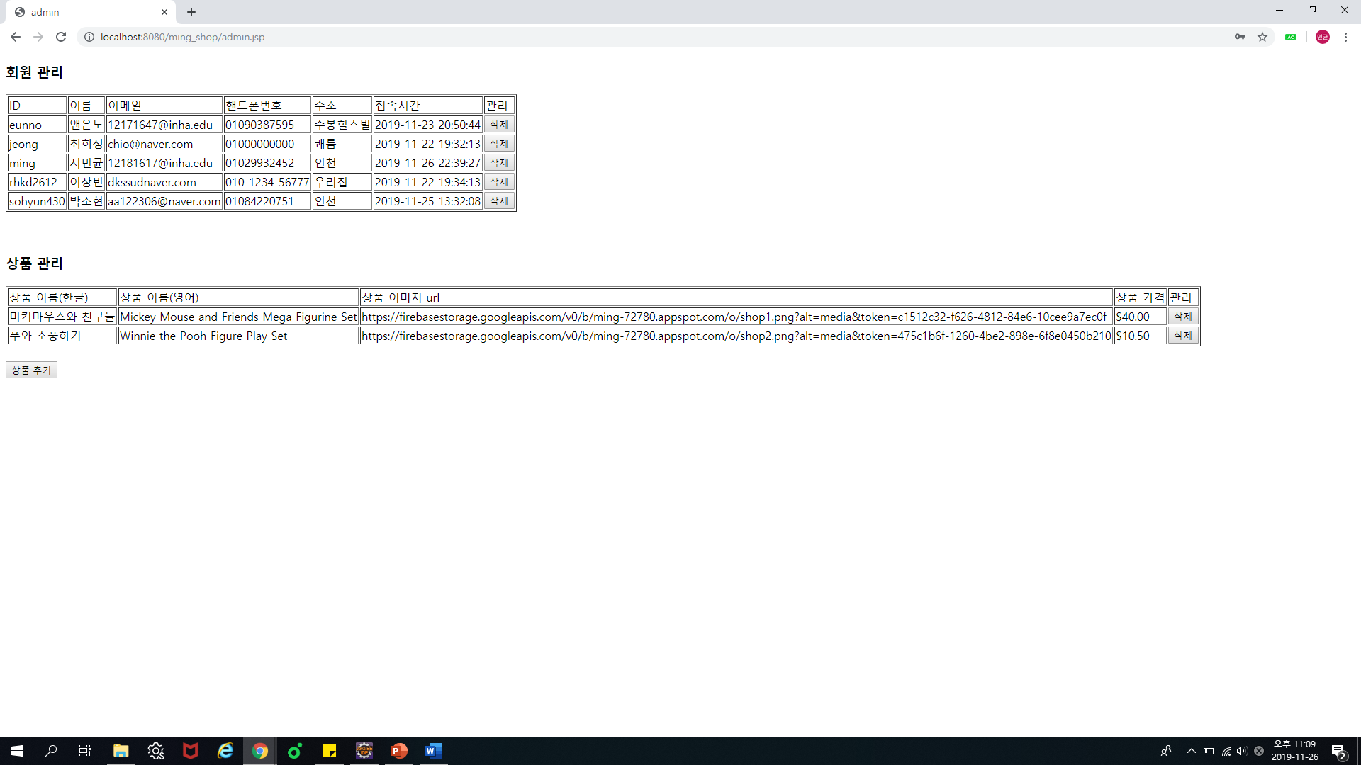

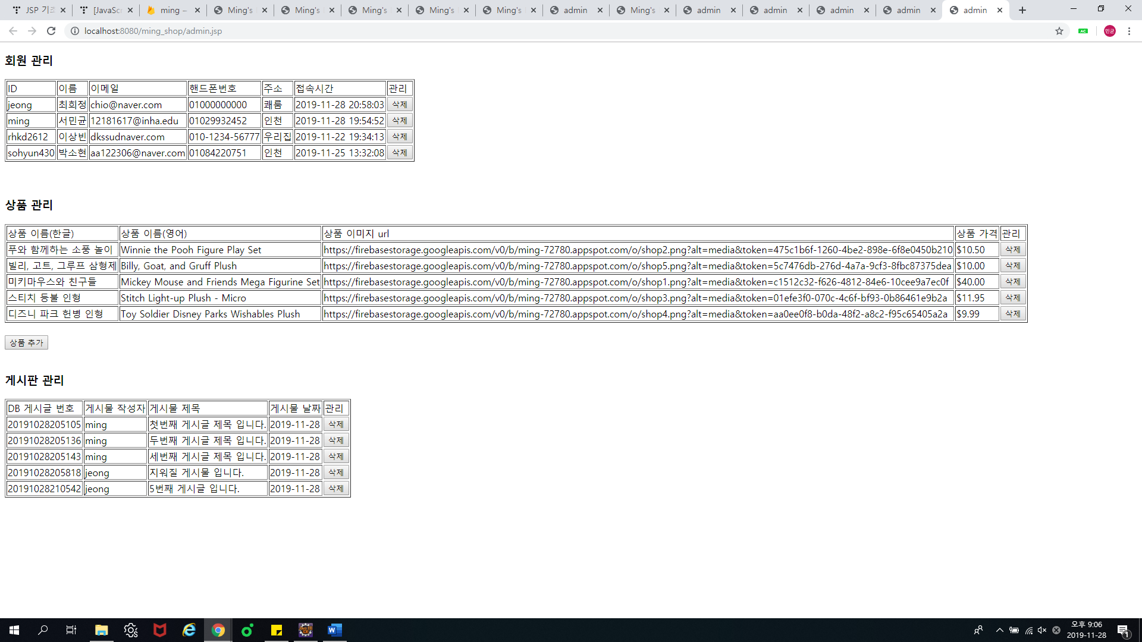

관리자 페이지 화면입니다. 회원 관리와 상품 관리, 게시판 관리 부분으로 나누어 집니다. 회원 관리 부분에서는 회원가입을 완료한 모든 회원들의 ID, 이름, 이베일, 핸드폰번호, 주소, 마지막 접속 시간이 보여집니다. 이는 Firebase Realtime Database의 user_data, user_profile 테이블 내용과 동일합니다. 회원 정보 옆의 삭제 버튼을 누르면 해당 회원의 정보가 삭제되며, Database에서도 삭제됩니다.

상품 관리 부분에서는 Database의 goodsList에 있는 상품 내용들이 출력됩니다. 상품 정보 옆의 삭제 버튼을 누르면 해당 상품의 정보가 삭제되며, Database에서도 삭제됩니다. 또한 Shopping.jsp에서 보여지는 상품 목록에서도 해당 상품이 사라집니다.

아래의 상품 추가 버튼을 누르면 상품을 Database의 goodsList 테이블에 추가할 수 있는 페이지 (goodsRegister.jsp)로 이동합니다.

11-1. Firebase Realtime Database의 user_data, user_profile, goodsList

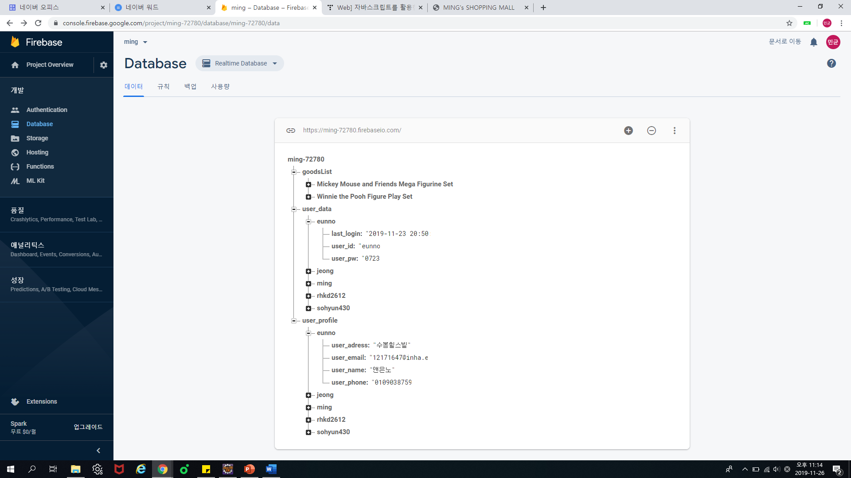

11-2. eunno 회원 삭제 버튼을 누른 경우

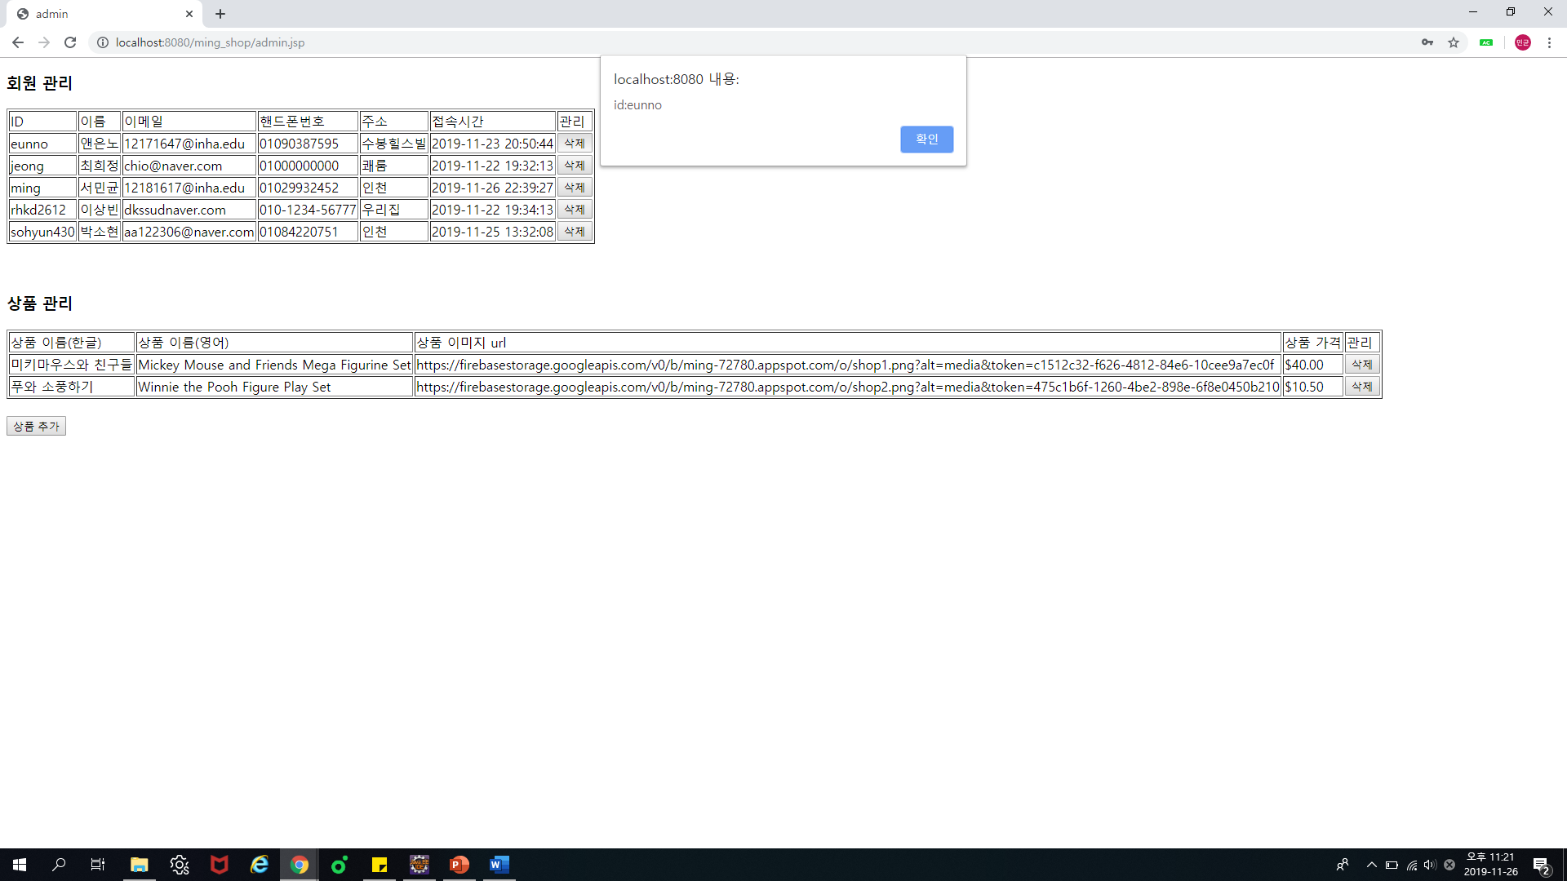

11-3. Winnie the Pooh Figure Play set 상품 삭제 버튼을 누른 경우

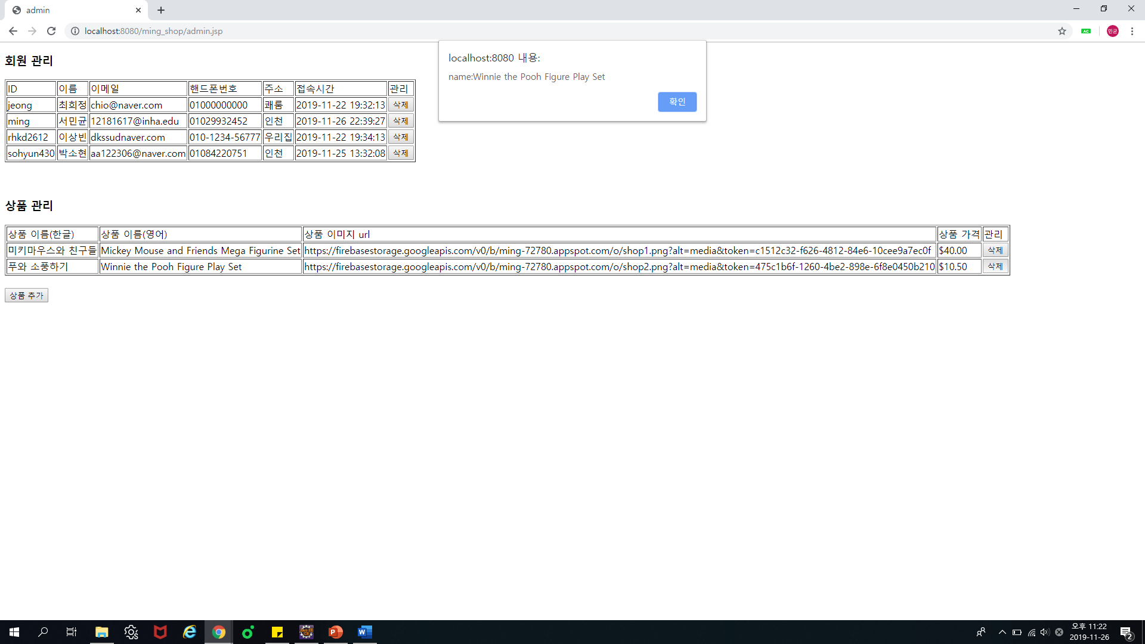

11-4. eunno 회원과 Winnie the Pooh 상품을 삭제한 후 admin.jsp 모습

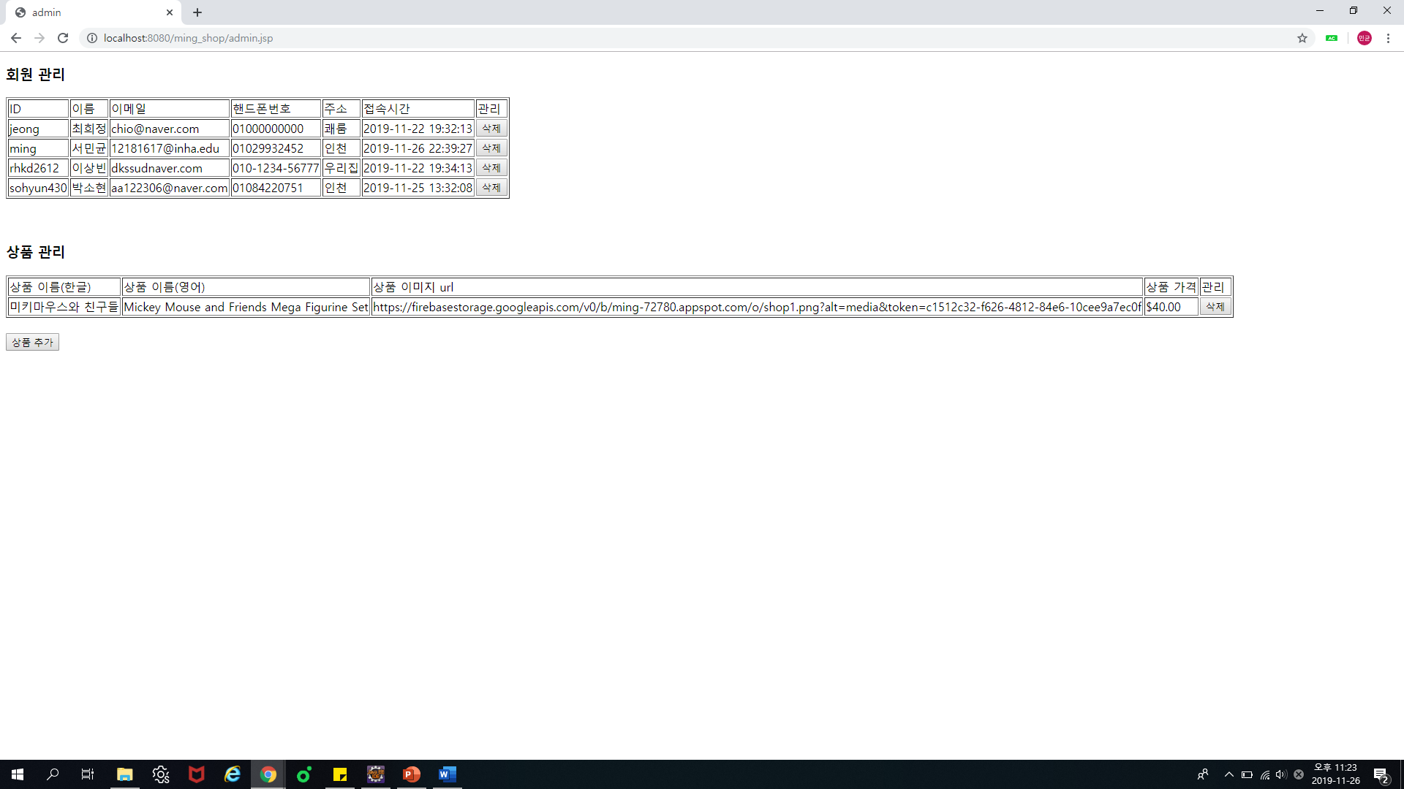

11-5. eunno 회원과 Winnie the Pooh 상품을 삭제한 후 Database

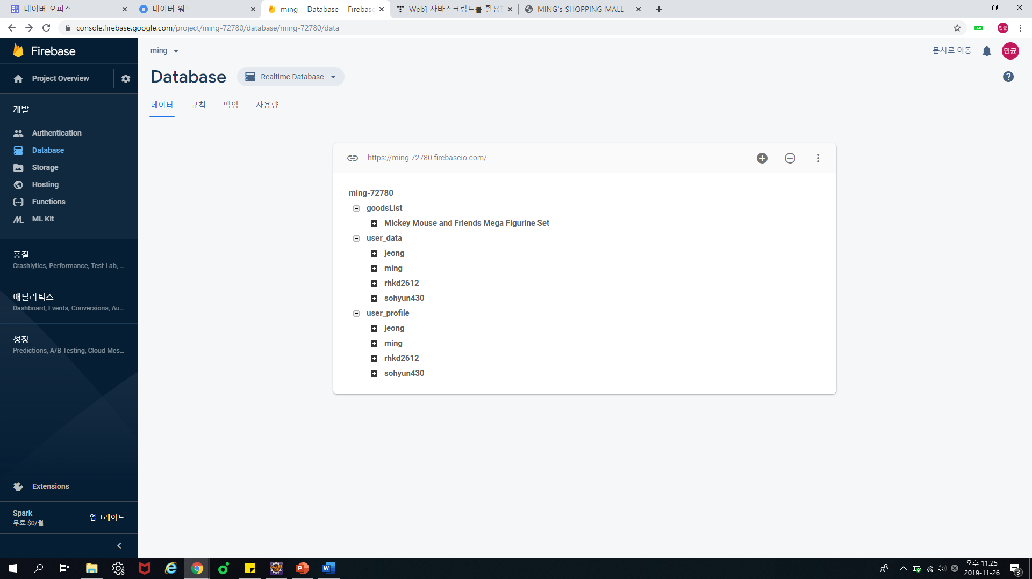

Database와 admin.jsp에서 eunno회원과 Winnie the Pooh 상품이 사라진 것을 확인할 수 있습니다.

게시판 관리 부분에서는 Database의 board에 저장되어 있는 게시글들이 출력됩니다. DB 게시글 번호는 게시글이 작성된 그때의 날짜와 시간, 분, 초의 조합으로 되어있는 번호입니다. 게시글 옆에 삭제 버튼을 누르면 해당 게시글이 Database에서 삭제되며, 게시판 관리 목록과 유저들이 사용하는 게시판 화면(userBoard.jsp)에서도 사라집니다.

11-6. 20191028205818번 게시글의 삭제 버튼을 누른 경우

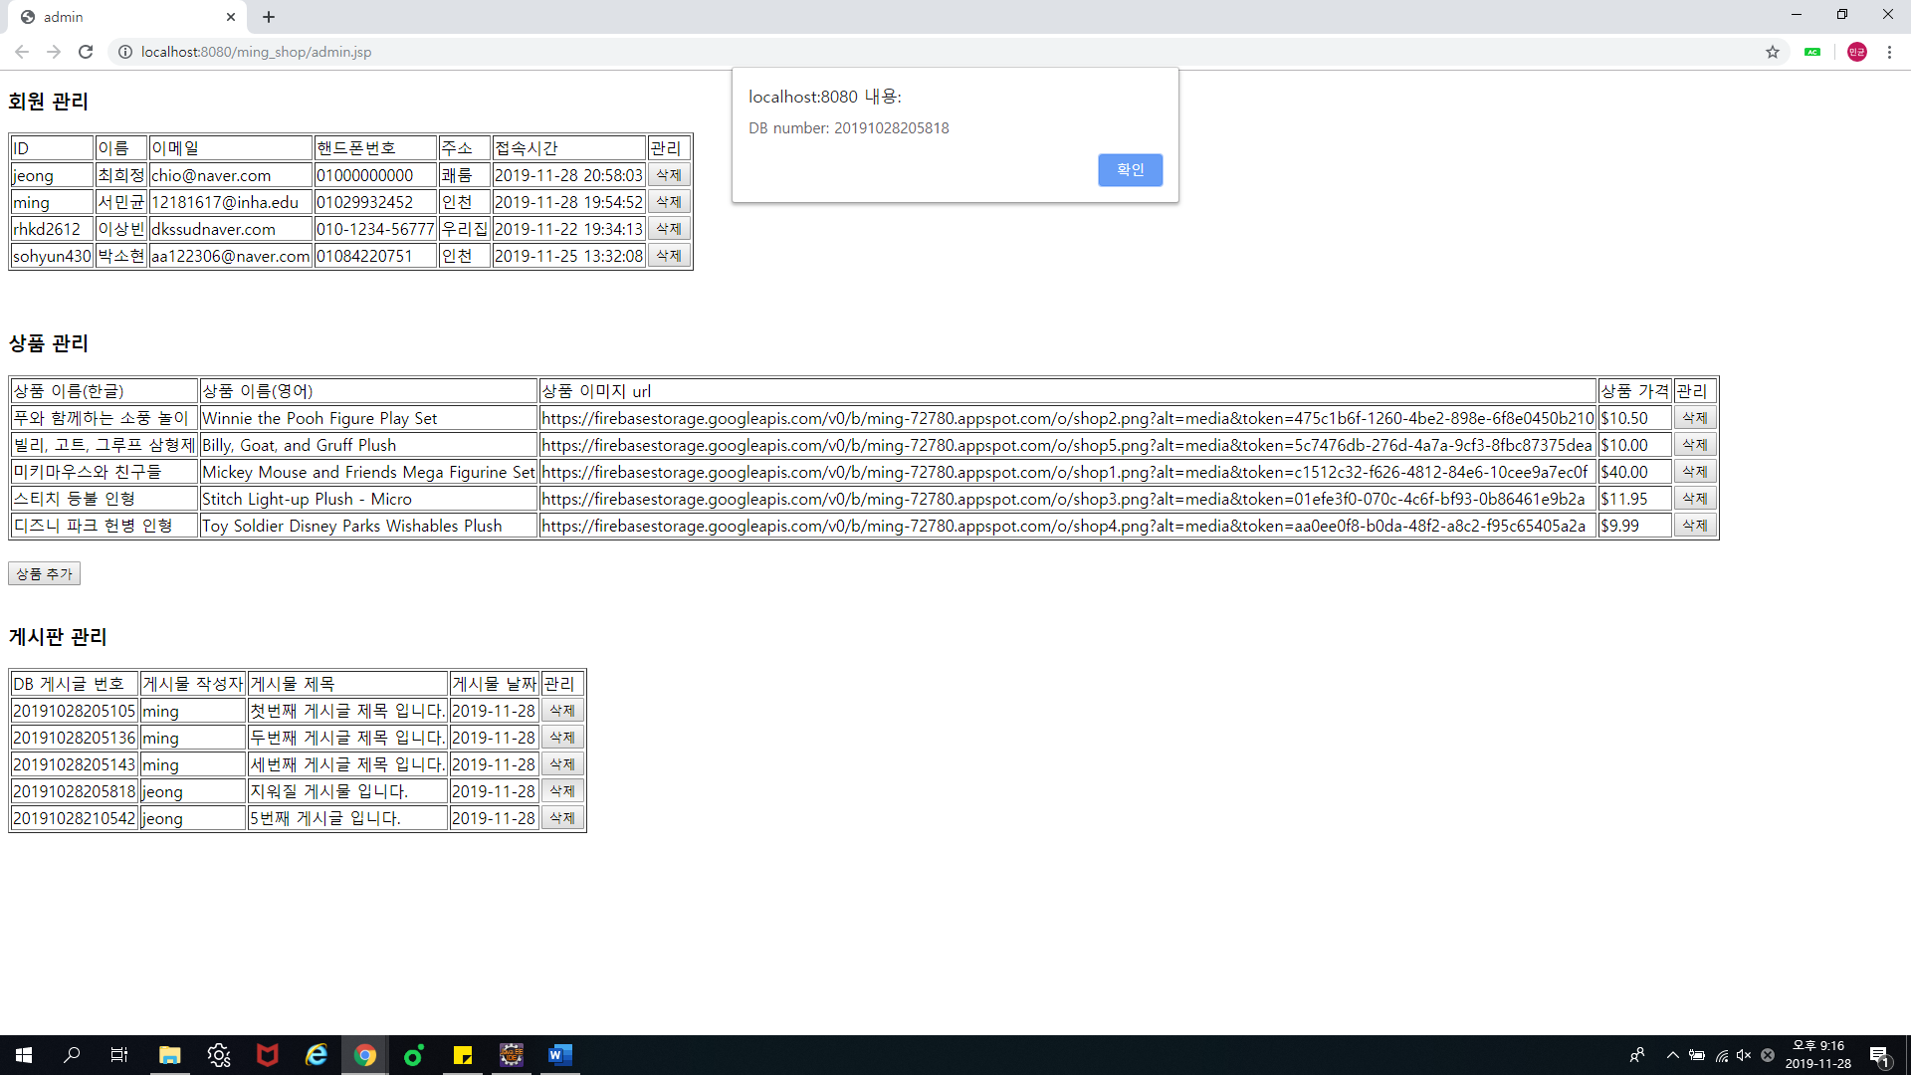

11-7. 게시글 삭제 후 admin.jsp 게시판 관리 부분

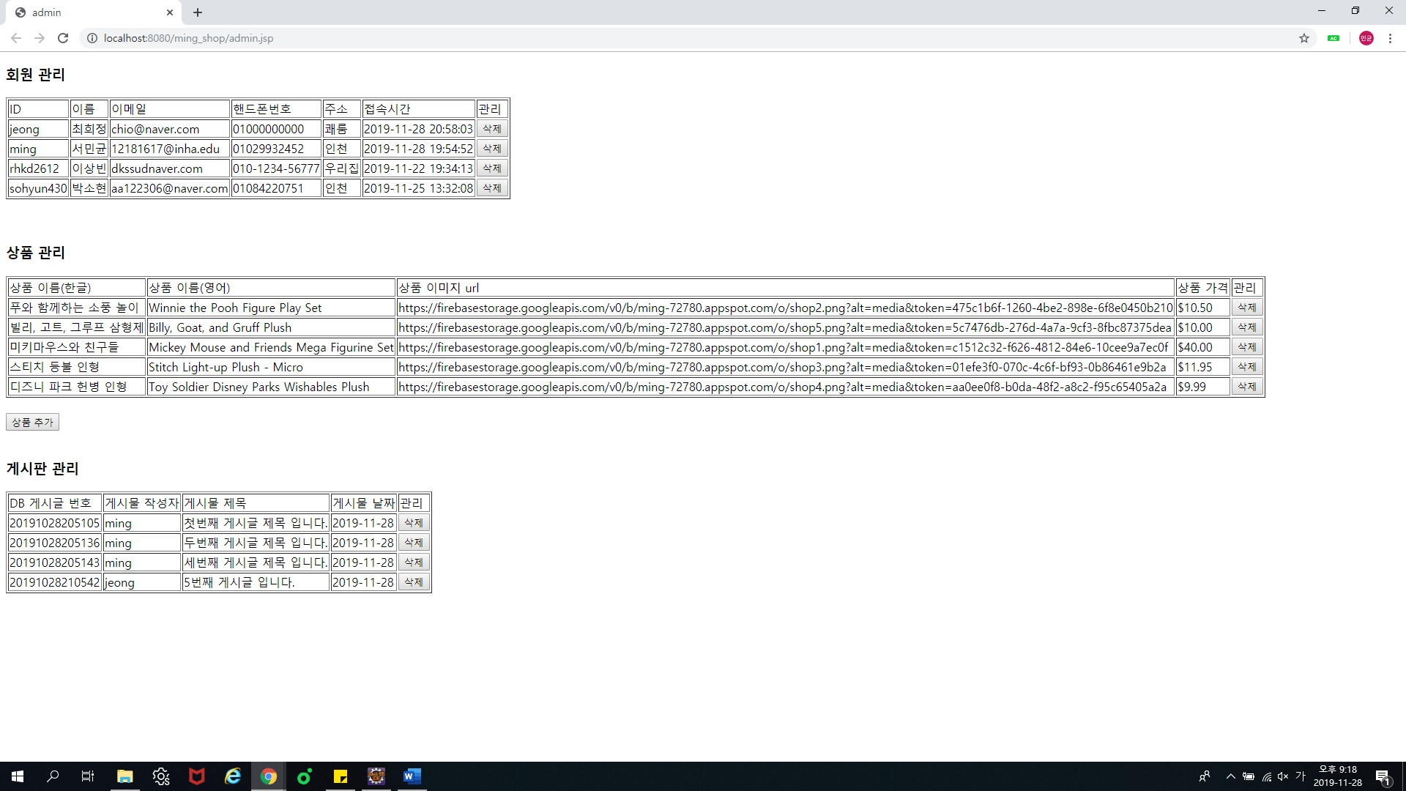

11-8. 게시글 삭제 후 Database의 Board 부분

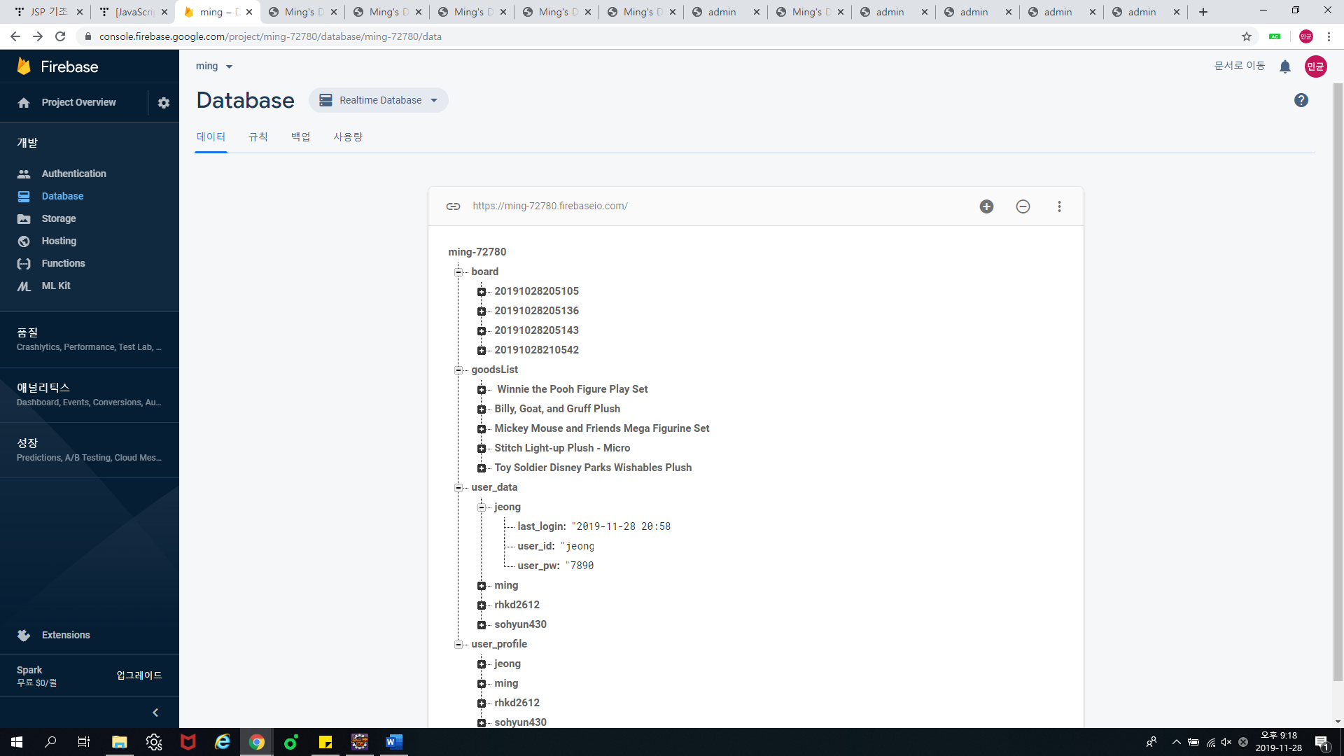

위 사진을 보면 20191028205818에 해당하는 게시글이 삭제된 것을 확인할 수 있습니다.

12. goodsRegister.jsp

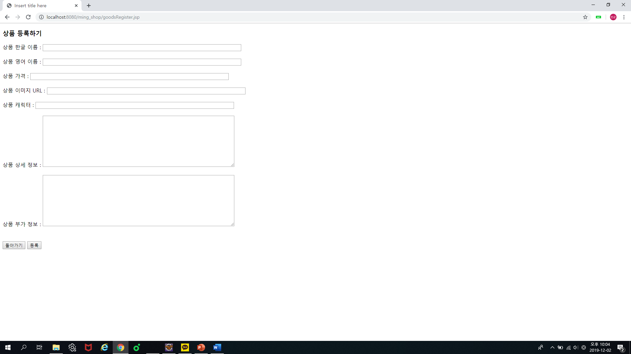

위 admin.jsp 화면에서 상품 추가 버튼을 눌렀을 시 이동되는 화면입니다. 쇼핑몰에 올라갈 상품을 추가 할 수 있습니다. 상품 이미지 URL 칸에는 상품 이미지를 Firebase Storage에 올렸을 때 생성되는 URL을 넣습니다. 상품을 등록한 후에는 admin.jsp의 상품 목록 창과 Shopping.jsp의 상품 목록 창에 해당 상품이 추가됩니다.

12-1. 상품 등록하는 예시

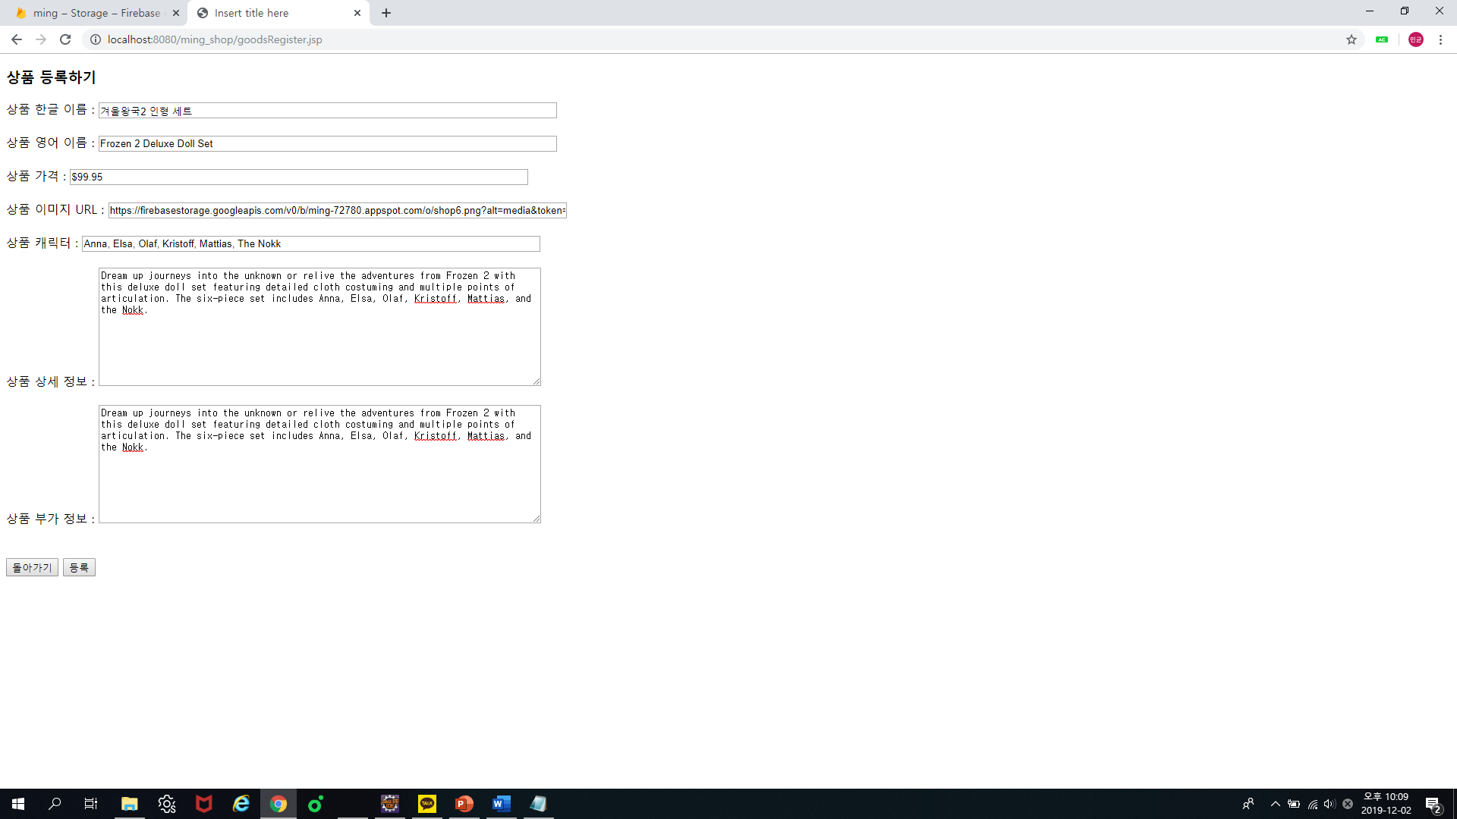

12-2. 상품 등록 후 admin.jsp의 상품 목록

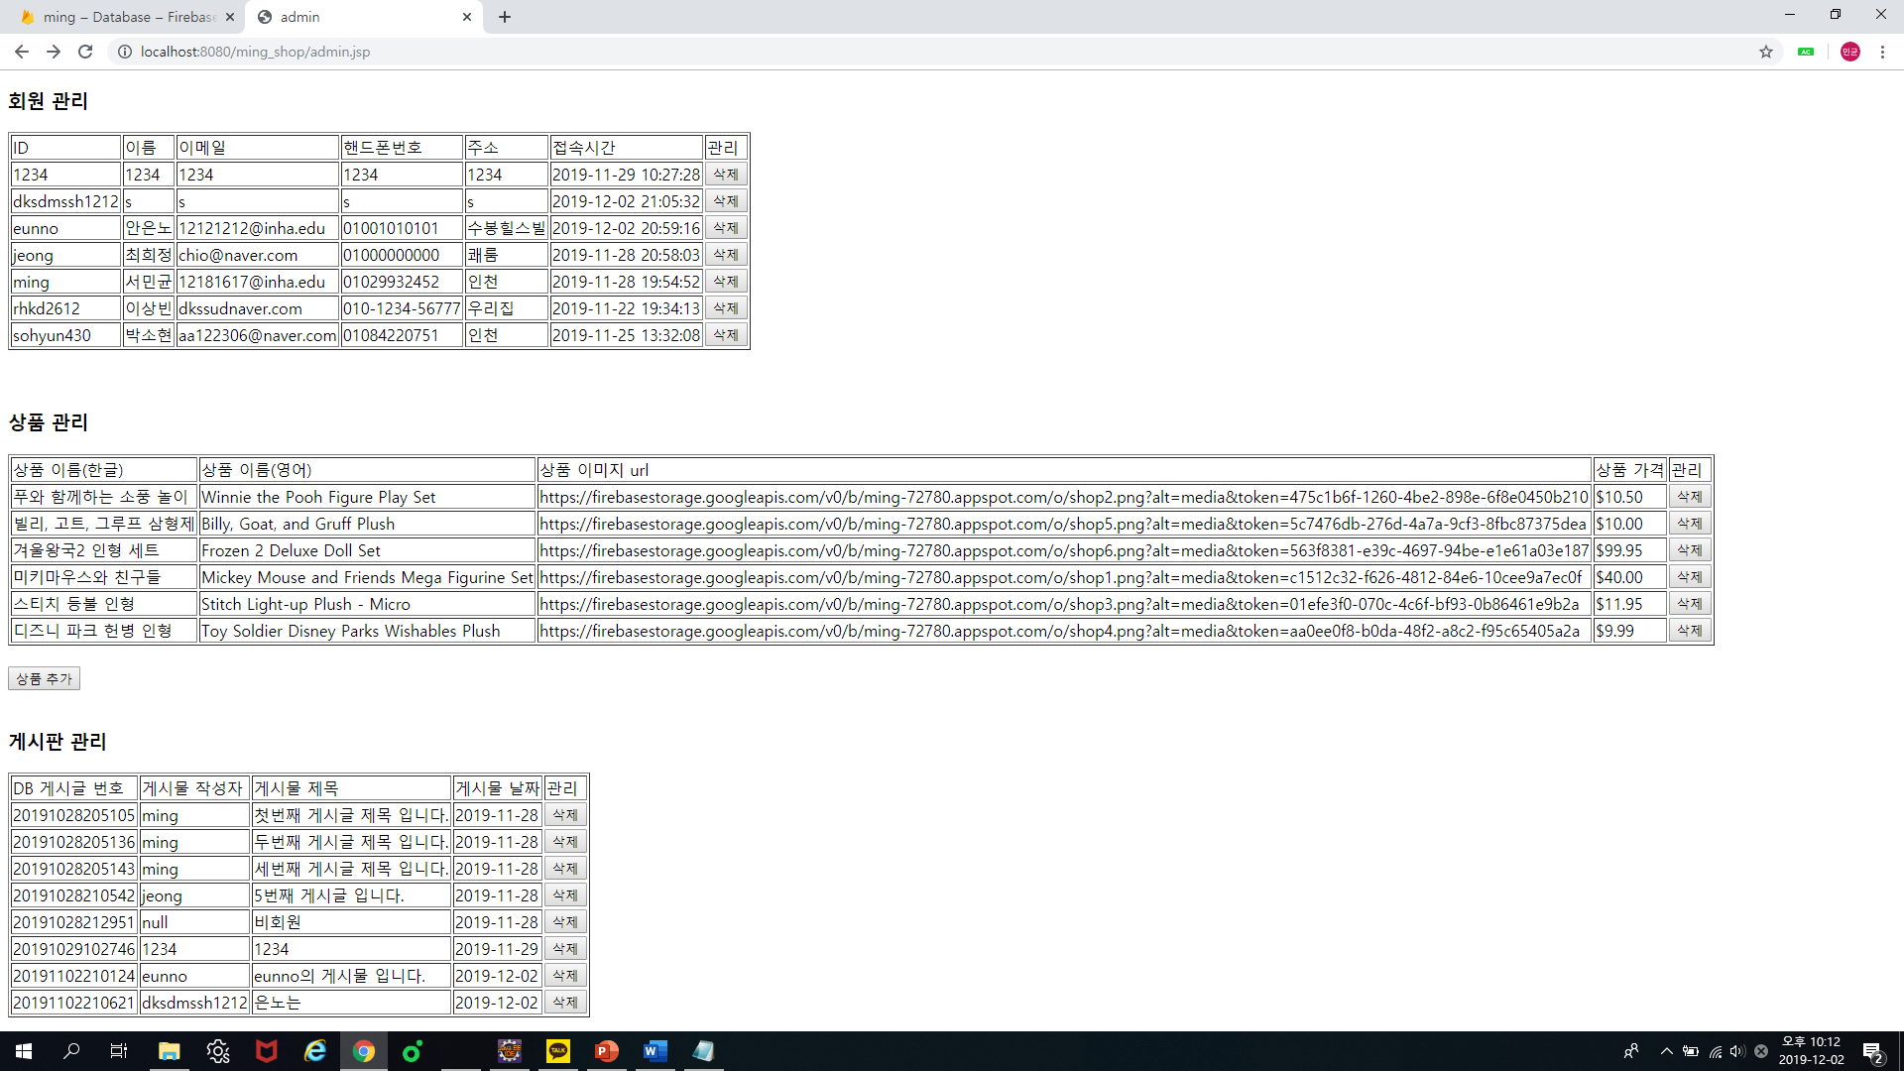

3번째를 보면 해당 상품이 추가된 것을 확인할 수 있습니다.

12-3. 상품 등록 후 Shopping.jsp 화면

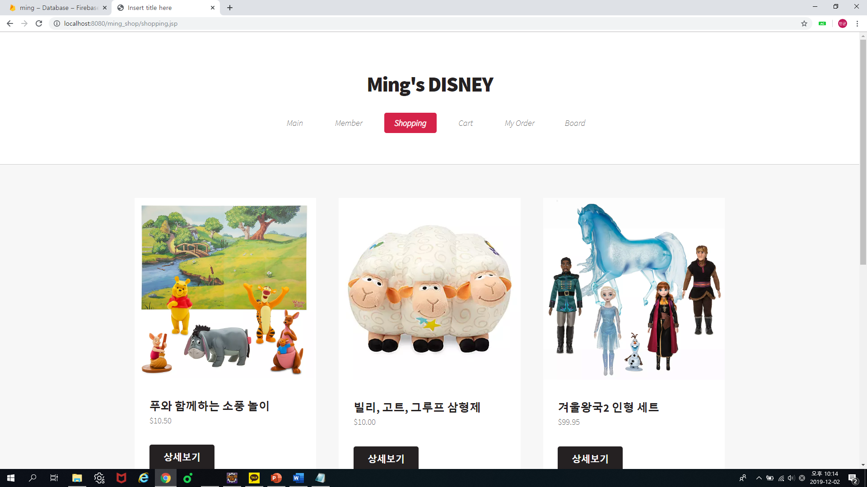

Shopping.jsp 화면에도 해당 상품이 추가된 것을 볼 수 있습니다.